Análisis estadístico de la edad de cangrejos
Jairo Hernández Carvajal, Jose Van Strahlen García
2026-10-21
Índice

Presentación
Este libro reúne el proyecto de la asignatura Métodos Estadísticos. El trabajo consiste en aplicar, sobre un conjunto de datos real, los temas vistos en las notas de clase del curso (de Oro Aguado 2026): el análisis exploratorio de datos, las pruebas de estadística paramétrica y no paramétrica, las tablas de contingencia y la correlación lineal. Cada capítulo sigue la misma ruta de trabajo que se usa en las notas, de modo que primero se plantean las hipótesis y los supuestos, luego se hacen los cálculos paso a paso y al final se comparan con las funciones de R.

Base de datos
La base de datos asignada es Regression with a Crab Age Dataset, que corresponde al episodio 16 de la temporada 3 de la serie Playground de Kaggle (Kaggle 2023). Los datos de esta competencia fueron generados de forma sintética a partir del conjunto Crab Age Prediction, por lo que conservan el comportamiento de las mediciones originales de los cangrejos. Se trabaja con el archivo train.csv, que es el único que trae registrada la edad de cada cangrejo; el archivo test.csv no la incluye porque es el que se usa para la competencia.
La base tiene 74.051 cangrejos y 10 columnas: un identificador, el sexo, tres medidas del caparazón (largo, diámetro y altura), cuatro pesos y la edad en meses, que es la variable respuesta del estudio.

Objetivo
Analizar la edad de los cangrejos y su relación con el sexo y las medidas físicas, aplicando las técnicas estadísticas del curso para responder preguntas como:
- ¿Cómo se distribuye la edad de los cangrejos y cuáles son las características de las demás variables?
- ¿Hay diferencia en la edad promedio entre hembras y machos? ¿Esa diferencia tiene importancia práctica?
- ¿La edad cambia según el sexo cuando se comparan los tres grupos (hembra, macho e indeterminado)?
- ¿La distribución de los grupos de edad es la misma en los tres sexos? ¿El tamaño del cangrejo está asociado con su grupo de edad?
- ¿Qué tan fuerte es la relación entre la edad y las medidas físicas?

Estructura del libro
- Capítulo 1: análisis exploratorio de datos, desde la carga y limpieza hasta el análisis bivariado.
- Capítulo 2: comparación de la edad entre grupos con la prueba t, la U de Mann-Whitney, el ANOVA de un factor y la prueba de Kruskal-Wallis.
- Capítulo 3: pruebas de homogeneidad e independencia con tablas de contingencia.
- Capítulo 4: correlación de Pearson, Spearman y Kendall entre la edad y las medidas físicas.
- Capítulo 5: conclusiones generales del proyecto.
Las secciones de muestras pareadas de las notas de clase no se incluyen, porque en esta base cada cangrejo se mide una sola vez y no hay un diseño antes/después ni observaciones emparejadas.

Herramientas
Todo el análisis se hace en R con los siguientes paquetes:
install.packages(c("bookdown", "tidyverse", "Amelia", "GGally",
"patchwork", "nortest", "car", "effsize",
"rstatix", "coin"))
Como la base tiene más de 5.000 observaciones, la prueba de Shapiro-Wilk no se puede usar (la función shapiro.test() solo acepta muestras de hasta 5.000 datos). Por esa razón, la normalidad se verifica con las pruebas de Kolmogorov-Smirnov y Lilliefors. Además, con un tamaño de muestra tan grande casi cualquier diferencia resulta estadísticamente significativa, así que en cada prueba también se revisa el tamaño del efecto para saber si la diferencia tiene relevancia práctica.

1 Análisis exploratorio de datos (EDA)
Antes de aplicar cualquier prueba de hipótesis es necesario conocer bien los datos. En este capítulo se hace el análisis exploratorio de la base de cangrejos siguiendo la ruta de las notas de clase para una variable respuesta numérica: primero el contexto de los datos, luego la extracción, transformación y carga (ETL), después el análisis de la variable objetivo, el de las variables características y por último el análisis bivariado.

1.1 Contexto de los datos de cangrejos
El cangrejo es un crustáceo de gran importancia comercial en muchos países. En la cría y pesca de cangrejos conocer la edad del animal es útil para decidir el momento de su captura, ya que después de cierta edad su crecimiento es muy lento y no compensa seguir manteniéndolo. El problema es que la edad no se puede observar directamente, mientras que las medidas físicas del cangrejo sí se obtienen con facilidad. De ahí surge el interés de estudiar la relación entre la edad y esas medidas.
Las variables del conjunto de datos son:
- id: identificador de cada registro.
- Sex: sexo del cangrejo. Toma los valores F (hembra), M (macho) e I (indeterminado).
- Length: largo del cangrejo (en pies).
- Diameter: diámetro del cangrejo (en pies).
- Height: altura del cangrejo (en pies).
- Weight: peso total del cangrejo (en onzas).
- Shucked Weight: peso de la carne, es decir, sin el caparazón (en onzas).
- Viscera Weight: peso de las vísceras (en onzas).
- Shell Weight: peso del caparazón (en onzas).
- Age: edad del cangrejo (en meses).
Las unidades corresponden a las indicadas en la descripción del conjunto original Crab Age Prediction. La variable objetivo es la edad (Age). En este capítulo se busca entender su comportamiento, identificar valores atípicos o inconsistentes y ver qué variables parecen estar más relacionadas con ella.

1.2 Extracción, transformación y carga (ETL)
Carguemos las librerías y el conjunto de datos:
library(tidyverse)
datos <- read.csv("datos/train.csv")
Verifiquemos que leímos bien los datos viendo el encabezado y la cola de los datos:
head(datos, n = 5)
## id Sex Length Diameter Height Weight Shucked.Weight Viscera.Weight
## 1 0 I 1.5250 1.1750 0.3750 28.97319 12.728926 6.647958
## 2 1 I 1.1000 0.8250 0.2750 10.41844 4.521745 2.324659
## 3 2 M 1.3875 1.1125 0.3750 24.77746 11.339800 5.556502
## 4 3 F 1.7000 1.4125 0.5000 50.66056 20.354941 10.991839
## 5 4 I 1.2500 1.0125 0.3375 23.28911 11.977664 4.507570
## Shell.Weight Age
## 1 8.348928 9
## 2 3.401940 8
## 3 6.662133 9
## 4 14.996885 11
## 5 5.953395 8
tail(datos, n = 5)
## id Sex Length Diameter Height Weight Shucked.Weight Viscera.Weight
## 74047 74046 F 1.6625 1.2625 0.4375 50.660556 20.680960 10.361742
## 74048 74047 I 1.0750 0.8625 0.2750 10.446791 4.323299 2.296310
## 74049 74048 F 1.4875 1.2000 0.4125 29.483480 12.303683 7.540967
## 74050 74049 I 1.2125 0.9625 0.3125 16.768729 8.972617 2.919999
## 74051 74050 I 0.9125 0.6750 0.2000 5.386405 2.055339 1.034757
## Shell.Weight Age
## 74047 12.332033 10
## 74048 3.543687 6
## 74049 8.079607 10
## 74050 4.280774 8
## 74051 1.700970 6
Las dimensiones, los nombres de las columnas y la estructura de la base de datos se obtienen con los códigos:
dim(datos)
## [1] 74051 10
colnames(datos)
## [1] "id" "Sex" "Length" "Diameter"
## [5] "Height" "Weight" "Shucked.Weight" "Viscera.Weight"
## [9] "Shell.Weight" "Age"
str(datos)
## 'data.frame': 74051 obs. of 10 variables:
## $ id : int 0 1 2 3 4 5 6 7 8 9 ...
## $ Sex : chr "I" "I" "M" "F" ...
## $ Length : num 1.52 1.1 1.39 1.7 1.25 ...
## $ Diameter : num 1.175 0.825 1.113 1.413 1.012 ...
## $ Height : num 0.375 0.275 0.375 0.5 0.338 ...
## $ Weight : num 29 10.4 24.8 50.7 23.3 ...
## $ Shucked.Weight: num 12.73 4.52 11.34 20.35 11.98 ...
## $ Viscera.Weight: num 6.65 2.32 5.56 10.99 4.51 ...
## $ Shell.Weight : num 8.35 3.4 6.66 15 5.95 ...
## $ Age : int 9 8 9 11 8 10 11 11 12 11 ...
La base tiene $74.051$ registros y $10$ variables. La función read.csv() cambió los espacios de los nombres por puntos (por ejemplo, Shucked Weight quedó como Shucked.Weight). Para trabajar más cómodos quitamos el identificador, que no aporta información para el análisis, y renombramos las columnas en español:
df <- datos %>%
select(-id) %>%
rename(
sexo = Sex,
largo = Length,
diametro = Diameter,
altura = Height,
peso = Weight,
peso_carne = Shucked.Weight,
peso_visceras = Viscera.Weight,
peso_caparazon = Shell.Weight,
edad = Age
)
head(df)
## sexo largo diametro altura peso peso_carne peso_visceras peso_caparazon
## 1 I 1.5250 1.1750 0.3750 28.97319 12.728926 6.647958 8.348928
## 2 I 1.1000 0.8250 0.2750 10.41844 4.521745 2.324659 3.401940
## 3 M 1.3875 1.1125 0.3750 24.77746 11.339800 5.556502 6.662133
## 4 F 1.7000 1.4125 0.5000 50.66056 20.354941 10.991839 14.996885
## 5 I 1.2500 1.0125 0.3375 23.28911 11.977664 4.507570 5.953395
## 6 M 1.5000 1.1750 0.4125 28.84562 13.409313 6.789705 7.937860
## edad
## 1 9
## 2 8
## 3 9
## 4 11
## 5 8
## 6 10
Identifiquemos los valores NA por columna:
df %>%
summarise(across(everything(), ~ sum(is.na(.)), .names = "NA_{.col}"))
## NA_sexo NA_largo NA_diametro NA_altura NA_peso NA_peso_carne NA_peso_visceras
## 1 0 0 0 0 0 0 0
## NA_peso_caparazon NA_edad
## 1 0 0
Otra forma de hacerlo es:
library(Amelia)
missmap(df)
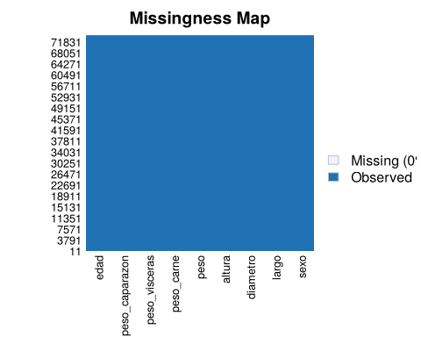
Figura 1.1: Mapa de valores ausentes de la base de cangrejos
La base no tiene valores ausentes. Revisemos ahora si hay registros duplicados:
sum(duplicated(df))
## [1] 0
Tampoco hay registros duplicados. Sin embargo, que no haya NA no significa que todos los valores tengan sentido. Revisemos si alguna medida física toma el valor cero, lo cual no es posible en un cangrejo real:
df %>%
summarise(across(where(is.numeric), ~ sum(. == 0), .names = "ceros_{.col}"))
## ceros_largo ceros_diametro ceros_altura ceros_peso ceros_peso_carne
## 1 0 0 24 0 0
## ceros_peso_visceras ceros_peso_caparazon ceros_edad
## 1 0 0 0
Hay $24$ cangrejos con altura igual a cero. Estos valores son errores de registro, así que los convertimos en NA y, al igual que se hace en las notas de clase con los valores ausentes, los llenamos con el promedio:
df <- df %>%
mutate(altura = ifelse(altura == 0, NA, altura))
df <- df %>%
mutate(
across(
where(is.numeric),
~ ifelse(is.na(.), mean(., na.rm = TRUE), .)
)
)
Verifiquemos que ya no quedan ceros ni NA en la altura:
df %>%
summarise(
NA_altura = sum(is.na(altura)),
ceros_altura = sum(altura == 0)
)
## NA_altura ceros_altura
## 1 0 0
Por último, convertimos el sexo en factor y le ponemos etiquetas más claras:
df <- df %>%
mutate(
sexo = factor(sexo,
levels = c("F", "M", "I"),
labels = c("Hembra", "Macho", "Indeterminado"))
)
str(df)
## 'data.frame': 74051 obs. of 9 variables:
## $ sexo : Factor w/ 3 levels "Hembra","Macho",..: 3 3 2 1 3 2 2 3 1 2 ...
## $ largo : num 1.52 1.1 1.39 1.7 1.25 ...
## $ diametro : num 1.175 0.825 1.113 1.413 1.012 ...
## $ altura : num 0.375 0.275 0.375 0.5 0.338 ...
## $ peso : num 29 10.4 24.8 50.7 23.3 ...
## $ peso_carne : num 12.73 4.52 11.34 20.35 11.98 ...
## $ peso_visceras : num 6.65 2.32 5.56 10.99 4.51 ...
## $ peso_caparazon: num 8.35 3.4 6.66 15 5.95 ...
## $ edad : int 9 8 9 11 8 10 11 11 12 11 ...

1.3 Análisis de la variable edad (Target)
Consideremos el resumen estadístico de la variable objetivo edad, que representa la edad en meses de cada cangrejo:
df %>%
summarise(
n = length(edad),
media = mean(edad),
ds = sd(edad),
mediana = median(edad),
minimo = min(edad),
maximo = max(edad),
Q1 = quantile(edad, 0.25),
Q3 = quantile(edad, 0.75),
IQR = IQR(edad)
)
## n media ds mediana minimo maximo Q1 Q3 IQR
## 1 74051 9.967806 3.175189 10 1 29 8 11 3
La variable edad fue analizada en $74.051$ cangrejos. La edad promedio es de aproximadamente $9,97$ meses ($DS=3,18$ meses) y el $50\%$ de los cangrejos tiene $10$ meses o menos. La edad mínima registrada es de $1$ mes y la máxima de $29$ meses, lo que muestra un rango bastante amplio.
El rango intercuartílico indica que el $50\%$ central de los cangrejos tiene entre $8$ y $11$ meses, con una amplitud de apenas $3$ meses. Es decir, la mayoría de los cangrejos se concentra en un intervalo de edad corto, mientras que unos pocos alcanzan edades mucho mayores. Como la media y la mediana son muy parecidas, la asimetría no se nota en estas dos medidas, pero la distancia entre el tercer cuartil ($11$) y el máximo ($29$) sugiere una cola larga hacia la derecha.
Veamos un histograma
df %>%
ggplot(aes(x = edad)) +
geom_histogram(aes(y = after_stat(density)),
binwidth = 1,
fill = "#2c7fb8",
color = "white",
alpha = 0.6) +
geom_density(color = "darkblue", linewidth = 1.2, adjust = 5) +
labs(
title = "Distribución de la edad de los cangrejos",
x = "Edad (meses)",
y = "Densidad"
) +
theme_bw()
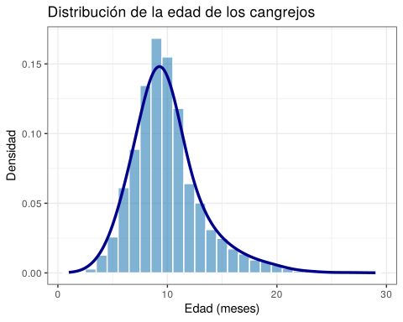
Figura 1.2: Distribución de la edad de los cangrejos
Veamos un diagrama de cajas y bigotes
df %>%
ggplot(aes(x = "", y = edad)) +
geom_boxplot(fill = "#a6cee3", color = "#1f78b4", outlier.color = "red") +
stat_summary(
fun = mean,
geom = "point",
shape = 20,
size = 3,
color = "black"
) +
labs(
title = "Diagrama de cajas y bigotes de la edad",
x = "",
y = "Edad (meses)"
) +
theme_bw()
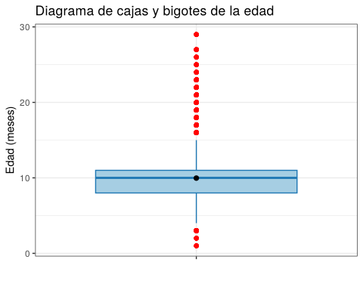
Figura 1.3: Diagrama de cajas y bigotes de la edad de los cangrejos
Contemos cuántos valores atípicos tiene la edad según el criterio del rango intercuartílico:
Q1 <- quantile(df$edad, 0.25)
Q3 <- quantile(df$edad, 0.75)
RIC <- IQR(df$edad)
tibble(
limite_inferior = Q1 - 1.5 * RIC,
limite_superior = Q3 + 1.5 * RIC,
atipicos = sum(df$edad < Q1 - 1.5 * RIC | df$edad > Q3 + 1.5 * RIC)
)
## # A tibble: 1 × 3
## limite_inferior limite_superior atipicos
## <dbl> <dbl> <int>
## 1 3.5 15.5 4811
La distribución de la edad presenta una asimetría positiva: la mayor parte de los cangrejos tiene entre $6$ y $13$ meses, con el pico entre los $9$ y $10$ meses, y a partir de ahí la frecuencia baja de forma gradual hasta llegar a los $29$ meses. El diagrama de cajas muestra muchos valores atípicos en ambos extremos, pero sobre todo en el superior. En total hay $4.811$ cangrejos con edades por fuera del intervalo $\left[3,5; 15,5\right]$ meses. Estos valores no son errores, porque es normal que algunos cangrejos vivan más que el resto, así que se mantienen en la base.
También se observa que la edad solo toma valores enteros, lo que genera muchos empates. Esto hay que tenerlo en cuenta más adelante, ya que las pruebas basadas en rangos y la prueba de Kolmogorov-Smirnov se ven afectadas por los empates.

1.4 Análisis de las variables características (independientes)
Analizaremos inicialmente las variables numéricas
resumen_numericas <- df %>%
select(where(is.numeric), -edad) %>%
pivot_longer(
cols = everything(),
names_to = "variable",
values_to = "valor"
) %>%
group_by(variable) %>%
summarise(
n = sum(!is.na(valor)),
media = mean(valor, na.rm = TRUE),
ds = sd(valor, na.rm = TRUE),
mediana = median(valor, na.rm = TRUE),
minimo = min(valor, na.rm = TRUE),
maximo = max(valor, na.rm = TRUE),
Q1 = quantile(valor, 0.25, na.rm = TRUE),
Q3 = quantile(valor, 0.75, na.rm = TRUE),
IQR = IQR(valor, na.rm = TRUE),
.groups = "drop"
)
resumen_numericas %>%
mutate(across(where(is.numeric), ~ round(., 4))) %>%
as.data.frame()
## variable n media ds mediana minimo maximo Q1 Q3
## 1 altura 74051 0.3482 0.0918 0.3625 0.0125 2.8250 0.3000 0.4125
## 2 diametro 74051 1.0245 0.2374 1.0750 0.1375 1.6125 0.8875 1.2000
## 3 largo 74051 1.3175 0.2878 1.3750 0.1875 2.0128 1.1500 1.5375
## 4 peso 74051 23.3852 12.6482 23.7994 0.0567 80.1015 13.4377 32.1625
## 5 peso_caparazon 74051 6.7239 3.5844 6.9315 0.0425 28.4912 3.9689 9.0718
## 6 peso_carne 74051 10.1043 5.6180 9.9082 0.0283 42.1841 5.7124 14.0330
## 7 peso_visceras 74051 5.0584 2.7927 4.9895 0.0425 21.5456 2.8633 6.9882
## IQR
## 1 0.1125
## 2 0.3125
## 3 0.3875
## 4 18.7248
## 5 5.1029
## 6 8.3206
## 7 4.1249
Las medidas del caparazón se encuentran en escalas parecidas. El largo tiene una media de $1,32$ pies ($DS=0,29$) y el diámetro una media de $1,02$ pies ($DS=0,24$), mientras que la altura es bastante menor, con una media de $0,35$ pies ($DS=0,09$). En las tres medidas la mediana es un poco mayor que la media, lo que indica una ligera asimetría negativa, es decir, hay algunos cangrejos muy pequeños que jalan el promedio hacia abajo. La altura llama la atención porque su máximo es de $2,83$ pies, un valor que está muy lejos del tercer cuartil ($0,41$) y que incluso supera el largo máximo de la base, por lo que probablemente se trata de un error de medición.
En cuanto a los pesos, el peso total tiene una media de $23,39$ onzas ($DS=12,65$) y va desde $0,06$ hasta $80,10$ onzas. Le siguen el peso de la carne (media de $10,10$ onzas), el peso del caparazón (media de $6,72$ onzas) y el peso de las vísceras (media de $5,06$ onzas). Todos los pesos tienen una desviación estándar grande en relación con su media, lo que refleja la diferencia de tamaño entre cangrejos jóvenes y adultos.
library(patchwork)
# Boxplot del largo
p1 <- df %>%
ggplot(aes(x = "", y = largo)) +
geom_boxplot(fill = "#1f77b4", alpha = 0.7) +
labs(
title = "Largo",
y = "Pies",
x = ""
) +
theme_bw()
# Boxplot del diámetro
p2 <- df %>%
ggplot(aes(x = "", y = diametro)) +
geom_boxplot(fill = "#2ca02c", alpha = 0.7) +
labs(
title = "Diámetro",
y = "Pies",
x = ""
) +
theme_bw()
# Boxplot de la altura
p3 <- df %>%
ggplot(aes(x = "", y = altura)) +
geom_boxplot(fill = "#d62728", alpha = 0.7) +
labs(
title = "Altura",
y = "Pies",
x = ""
) +
theme_bw()
# Primera fila
p1 + p2 + p3
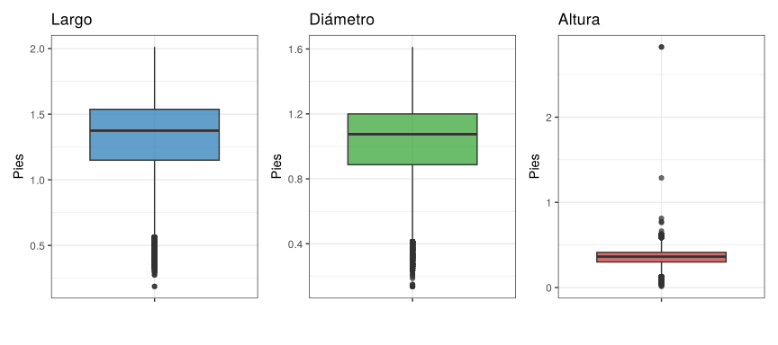
Figura 1.4: Diagramas de cajas de las medidas del caparazón
# Boxplot del peso total
p4 <- df %>%
ggplot(aes(x = "", y = peso)) +
geom_boxplot(fill = "#9467bd", alpha = 0.7) +
labs(
title = "Peso total",
y = "Onzas",
x = ""
) +
theme_bw()
# Boxplot del peso de la carne
p5 <- df %>%
ggplot(aes(x = "", y = peso_carne)) +
geom_boxplot(fill = "#ff7f0e", alpha = 0.7) +
labs(
title = "Peso de la carne",
y = "Onzas",
x = ""
) +
theme_bw()
# Boxplot del peso de las vísceras
p6 <- df %>%
ggplot(aes(x = "", y = peso_visceras)) +
geom_boxplot(fill = "#8c564b", alpha = 0.7) +
labs(
title = "Peso de las vísceras",
y = "Onzas",
x = ""
) +
theme_bw()
# Boxplot del peso del caparazón
p7 <- df %>%
ggplot(aes(x = "", y = peso_caparazon)) +
geom_boxplot(fill = "#17becf", alpha = 0.7) +
labs(
title = "Peso del caparazón",
y = "Onzas",
x = ""
) +
theme_bw()
# Segunda fila
p4 + p5 + p6 + p7 + plot_layout(nrow = 1)
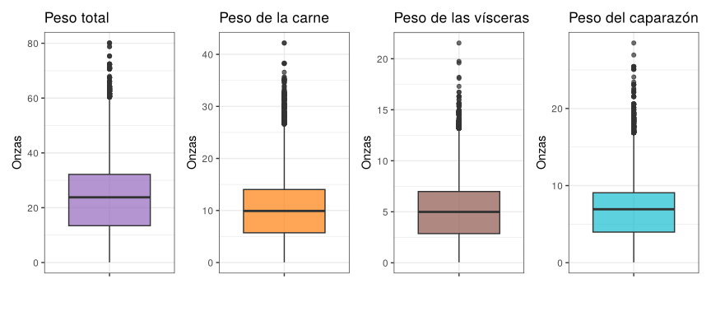
Figura 1.5: Diagramas de cajas de los pesos
Contemos los valores atípicos de cada variable con el mismo criterio del rango intercuartílico:
df %>%
select(where(is.numeric), -edad) %>%
summarise(
across(
everything(),
~ sum(. < quantile(., 0.25) - 1.5 * IQR(.) | . > quantile(., 0.75) + 1.5 * IQR(.))
)
)
## largo diametro altura peso peso_carne peso_visceras peso_caparazon
## 1 1270 1278 1226 249 311 283 397
En las medidas del caparazón (largo, diámetro y altura) los valores atípicos se ubican principalmente en el extremo inferior, con más de $1.200$ casos en cada una. Esto coincide con la asimetría negativa que se veía en la tabla: son cangrejos muy pequeños que se alejan del resto. En la altura, además, aparecen unos pocos valores extremos en la parte de arriba, entre ellos los dos registros de $2,83$ pies. En los pesos pasa lo contrario, pues los atípicos están en el extremo superior y son menos (entre $249$ y $397$ casos), correspondientes a cangrejos muy pesados. Como son una proporción pequeña de la base, se conservan para el análisis.
Ahora analizaremos la variable categórica
# Tabla de frecuencias para sexo
tabla_sexo <- df %>%
count(sexo, name = "Frecuencia") %>%
mutate(
Porcentaje = round(Frecuencia / sum(Frecuencia) * 100, 2),
Variable = "sexo",
Categoria = as.character(sexo)
) %>%
select(Variable, Categoria, Frecuencia, Porcentaje)
tabla_sexo
## Variable Categoria Frecuencia Porcentaje
## 1 sexo Hembra 23010 31.07
## 2 sexo Macho 27084 36.57
## 3 sexo Indeterminado 23957 32.35
La variable sexo tiene una distribución bastante equilibrada entre sus tres categorías. Los machos son el grupo más numeroso, con el $36,57\%$ de los registros, seguidos de los indeterminados con el $32,35\%$ y las hembras con el $31,07\%$. Ninguna categoría está subrepresentada, así que las comparaciones entre grupos que se hagan en los siguientes capítulos contarán con tamaños de muestra grandes en todos los casos.
tabla_sexo_b <- df %>%
count(sexo, name = "Frecuencia") %>%
mutate(
Porcentaje = round(Frecuencia / sum(Frecuencia) * 100, 1),
Etiqueta = paste0(Frecuencia, " (", Porcentaje, "%)")
)
ggplot(tabla_sexo_b, aes(x = reorder(sexo, -Frecuencia), y = Frecuencia)) +
geom_col(fill = "#008B8B", width = 0.6) +
geom_text(aes(label = Etiqueta), vjust = -0.5, size = 4.5) +
facet_wrap(~ "Distribución de la variable sexo") +
scale_y_continuous(expand = expansion(mult = c(0, 0.15))) +
labs(
x = "Sexo",
y = "Frecuencia (Porcentaje)"
) +
theme_bw(base_size = 12) +
theme(
plot.title = element_blank(),
strip.background = element_rect(fill = "gray80", color = NA),
strip.text = element_text(face = "bold"),
panel.grid.major.x = element_blank()
)
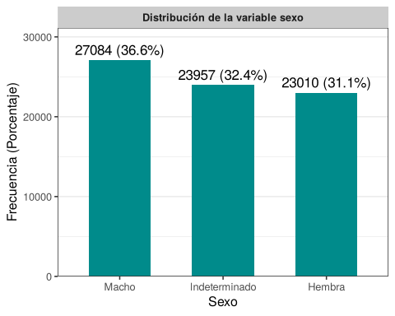
Figura 1.6: Distribución de la variable sexo
El gráfico confirma lo anterior: los machos concentran $27.084$ registros ($36,6\%$), los indeterminados $23.957$ ($32,4\%$) y las hembras $23.010$ ($31,1\%$). La diferencia entre la categoría más grande y la más pequeña es de apenas unos cinco puntos porcentuales.

1.5 Análisis exploratorio bivariado
A continuación, analizaremos la relación entre la variable objetivo edad y las variables numéricas por medio de diagramas de dispersión. Como la base es muy grande, los puntos se dibujan con transparencia para poder ver dónde se concentran.
# Función para no repetir el mismo código en cada gráfico
dispersion_edad <- function(variable, etiqueta) {
df %>%
ggplot(aes(x = .data[[variable]], y = edad)) +
geom_point(alpha = 0.1, color = "#1E90FF", size = 0.6) +
labs(
x = etiqueta,
y = "Edad (meses)"
) +
theme_bw()
}
d1 <- dispersion_edad("largo", "Largo (pies)")
d2 <- dispersion_edad("diametro", "Diámetro (pies)")
d3 <- dispersion_edad("altura", "Altura (pies)")
d1 + d2 + d3
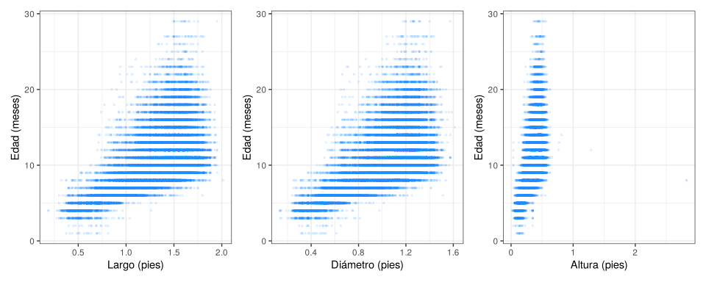
Figura 1.7: Dispersión entre la edad y las medidas del caparazón
En las tres medidas del caparazón se observa una tendencia ascendente: a mayor largo, diámetro o altura, mayor tiende a ser la edad del cangrejo. Sin embargo, la relación no es del todo lineal. Para los cangrejos pequeños la edad aumenta rápido con el tamaño, pero a partir de cierto punto (alrededor de $1,5$ pies de largo) la nube de puntos se abre mucho hacia arriba, es decir, cangrejos del mismo tamaño pueden tener edades muy distintas. En el gráfico de la altura se ven claramente los valores atípicos cerca de $2,8$ pies, que quedan aislados del resto de los datos y hacen que la mayor parte de la nube se vea comprimida a la izquierda.
d4 <- dispersion_edad("peso", "Peso total (onzas)")
d5 <- dispersion_edad("peso_carne", "Peso de la carne (onzas)")
d6 <- dispersion_edad("peso_visceras", "Peso de las vísceras (onzas)")
d7 <- dispersion_edad("peso_caparazon", "Peso del caparazón (onzas)")
(d4 + d5) / (d6 + d7)
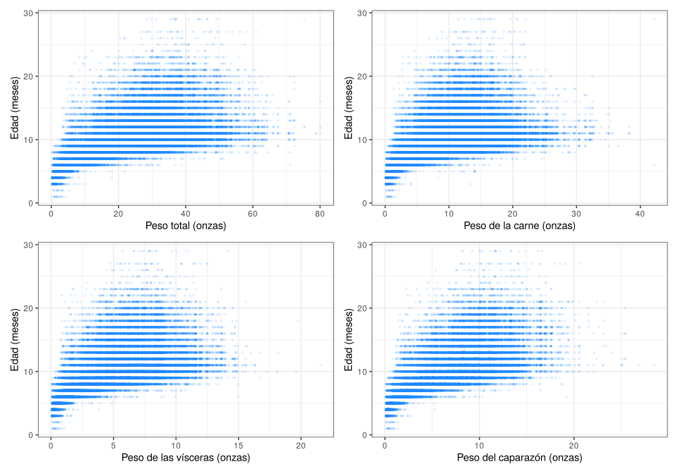
Figura 1.8: Dispersión entre la edad y los pesos
Con los pesos pasa algo parecido: la edad aumenta a medida que aumenta el peso, pero la dispersión crece para los cangrejos más pesados. El peso del caparazón es el que muestra la tendencia más clara, lo cual tiene sentido porque el caparazón sigue creciendo y endureciéndose con los años. En cambio, en el peso de la carne la nube es más ancha y la tendencia ascendente es menos marcada, lo que sugiere que esta variable está menos asociada con la edad. En todos los casos la forma de la nube es curva, con un crecimiento rápido al principio que después se estabiliza, y la variabilidad de la edad no es constante.
Realizaremos la comparación de la variable objetivo edad con respecto a la variable categórica sexo, con el fin de evaluar si existen diferencias en la edad de los cangrejos según su sexo.
# Resumen de edad por sexo
sexo_edad <- df %>%
group_by(sexo) %>%
summarise(
n = length(edad),
media = mean(edad),
ds = sd(edad),
mediana = median(edad),
minimo = min(edad),
maximo = max(edad),
Q1 = quantile(edad, 0.25),
Q3 = quantile(edad, 0.75),
IQR = IQR(edad),
.groups = "drop"
) %>%
mutate(
variable = "sexo",
niveles = as.character(sexo)
) %>%
select(variable, niveles, everything(), -sexo)
sexo_edad
## # A tibble: 3 × 11
## variable niveles n media ds mediana minimo maximo Q1 Q3 IQR
## <chr> <chr> <int> <dbl> <dbl> <dbl> <int> <int> <dbl> <dbl> <dbl>
## 1 sexo Hembra 23010 11.3 2.96 11 4 29 9 13 4
## 2 sexo Macho 27084 10.9 2.88 10 3 29 9 12 3
## 3 sexo Indetermin… 23957 7.60 2.23 7 1 24 6 8 2
df %>%
ggplot(aes(x = sexo, y = edad, fill = sexo)) +
geom_boxplot(alpha = 0.7, outlier.color = "red", outlier.alpha = 0.3) +
stat_summary(
fun = mean,
geom = "point",
shape = 20,
size = 3,
color = "black"
) +
scale_fill_brewer(palette = "Set2") +
labs(
title = "Edad de los cangrejos según el sexo",
x = "Sexo",
y = "Edad (meses)"
) +
theme_bw() +
theme(legend.position = "none")
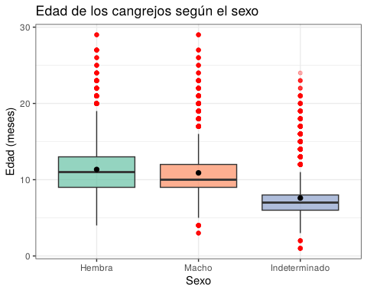
Figura 1.9: Diagrama de cajas de la edad según el sexo
Se observan diferencias importantes en la edad según el sexo. Las hembras tienen la mayor edad promedio, con $11,34$ meses ($DS=2,96$), seguidas muy de cerca por los machos, con $10,90$ meses ($DS=2,88$). En cambio, los cangrejos indeterminados tienen una edad promedio mucho menor, de $7,60$ meses ($DS=2,23$). La mediana sigue el mismo orden: $11$ meses en las hembras, $10$ en los machos y $7$ en los indeterminados.
Los indeterminados también tienen la menor dispersión, con un rango intercuartílico de apenas $2$ meses (entre $6$ y $8$), frente a $4$ meses en las hembras y $3$ en los machos. Esto tiene sentido si se piensa que la categoría indeterminado agrupa principalmente a cangrejos jóvenes, en los que todavía no se puede identificar el sexo. Por eso esta categoría incluye la edad mínima de la base ($1$ mes). Entre hembras y machos la diferencia es pequeña a simple vista, así que en el siguiente capítulo se verificará con una prueba de hipótesis si esa diferencia es estadísticamente significativa y si tiene importancia práctica.
Por último, usamos la función ggpairs() del paquete GGally para ver al mismo tiempo las relaciones entre todas las variables numéricas. Este gráfico puede tardar un poco en generarse por el tamaño de la base.
library(GGally)
df %>%
select(where(is.numeric)) %>%
ggpairs(
lower = list(continuous = wrap("points", alpha = 0.1, size = 0.3))
)
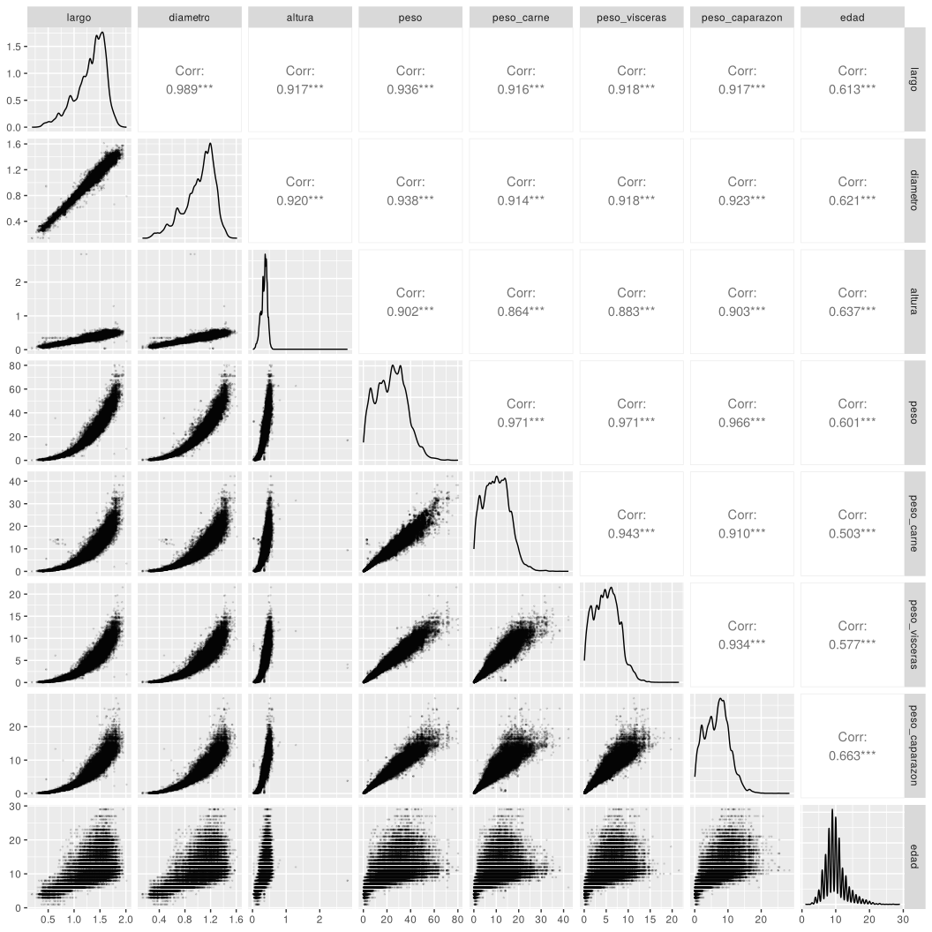
Figura 1.10: Relaciones entre las variables numéricas
La matriz de gráficos muestra que todas las variables físicas están fuertemente relacionadas entre sí. Las correlaciones entre medidas y pesos son todas mayores a $0,86$, y entre el largo y el diámetro llega a $0,989$, lo que indica que prácticamente miden lo mismo. Los pesos también están muy correlacionados entre ellos (por ejemplo, el peso total y el peso de la carne tienen una correlación de $0,971$). Esta alta relación entre las variables independientes es algo que habrá que considerar si más adelante se construye un modelo de regresión con varias de ellas.
Los diagramas de dispersión muestran además que la relación entre las medidas del caparazón y los pesos no es lineal sino curva: el peso crece cada vez más rápido a medida que aumenta el largo, algo razonable si se piensa que el peso depende del volumen del cangrejo.
Frente a la edad, las correlaciones son moderadas, entre $0,503$ (peso de la carne) y $0,663$ (peso del caparazón). Los diagramas de la última fila confirman que la relación con la edad es positiva pero no perfectamente lineal. En la diagonal se ve que el largo y el diámetro tienen una cola hacia la izquierda (asimetría negativa), mientras que los pesos tienen una forma más achatada con una cola hacia la derecha. La altura aparece con un rango muy amplio por culpa de los dos valores extremos. Estos resultados se analizarán con más detalle en el capítulo 4.

2 Análisis de estadística paramétrica y no paramétrica
En el capítulo anterior se vio que la edad de los cangrejos cambia según el sexo: las hembras y los machos tienen edades parecidas, mientras que los indeterminados son claramente más jóvenes. En este capítulo se verifica si esas diferencias son estadísticamente significativas. Primero se comparan dos grupos (hembras y machos) con la prueba t y con la U de Mann-Whitney, y luego se comparan los tres grupos con el ANOVA de un factor y con la prueba de Kruskal-Wallis.
En todas las pruebas se trabaja con un nivel de significancia de $α=0,05$. Carguemos las librerías y preparemos los datos con la misma limpieza del capítulo 1:
library(tidyverse)
library(nortest)
library(car)
library(effsize)
library(rstatix)
df <- read.csv("datos/train.csv") %>%
select(-id) %>%
rename(
sexo = Sex,
largo = Length,
diametro = Diameter,
altura = Height,
peso = Weight,
peso_carne = Shucked.Weight,
peso_visceras = Viscera.Weight,
peso_caparazon = Shell.Weight,
edad = Age
) %>%
mutate(
altura = ifelse(altura == 0, NA, altura),
altura = ifelse(is.na(altura), mean(altura, na.rm = TRUE), altura),
sexo = factor(sexo,
levels = c("F", "M", "I"),
labels = c("Hembra", "Macho", "Indeterminado"))
)
head(df)
## sexo largo diametro altura peso peso_carne peso_visceras
## 1 Indeterminado 1.5250 1.1750 0.3750 28.97319 12.728926 6.647958
## 2 Indeterminado 1.1000 0.8250 0.2750 10.41844 4.521745 2.324659
## 3 Macho 1.3875 1.1125 0.3750 24.77746 11.339800 5.556502
## 4 Hembra 1.7000 1.4125 0.5000 50.66056 20.354941 10.991839
## 5 Indeterminado 1.2500 1.0125 0.3375 23.28911 11.977664 4.507570
## 6 Macho 1.5000 1.1750 0.4125 28.84562 13.409313 6.789705
## peso_caparazon edad
## 1 8.348928 9
## 2 3.401940 8
## 3 6.662133 9
## 4 14.996885 11
## 5 5.953395 8
## 6 7.937860 10

2.1 Comparación de la edad entre hembras y machos con estadística paramétrica
Se quiere verificar si existe una diferencia significativa en la edad promedio de los cangrejos hembra y macho, y si esa diferencia es relevante desde el punto de vista práctico. Sean $μ_{1}$ la edad promedio de las hembras y $μ_{2}$ la edad promedio de los machos. Las hipótesis son:
$$H_{0}:μ_{1}=μ_{2} \text{vs} H_{a}:μ_{1}≠μ_{2}$$
Separemos las edades de cada grupo:
# edades de las hembras
hembras <- df %>%
filter(sexo == "Hembra") %>%
pull(edad)
# edades de los machos
machos <- df %>%
filter(sexo == "Macho") %>%
pull(edad)
length(hembras)
## [1] 23010
length(machos)
## [1] 27084

2.1.1 Verificación de supuestos
La independencia se cumple porque cada registro corresponde a un cangrejo distinto y un cangrejo no puede ser hembra y macho a la vez.
Para la normalidad no se puede usar la prueba de Shapiro-Wilk, ya que cada grupo tiene más de $5.000$ observaciones. Por eso usamos las pruebas de Kolmogorov-Smirnov y de Lilliefors:
df %>%
filter(sexo %in% c("Hembra", "Macho")) %>%
group_by(sexo) %>%
summarise(n = length(edad),
est_ks = ks.test(scale(edad), "pnorm")$statistic,
p_ks = ks.test(scale(edad), "pnorm")$p.value,
est_lt = lillie.test(edad)$statistic,
p_lt = lillie.test(edad)$p.value)
## # A tibble: 2 × 6
## sexo n est_ks p_ks est_lt p_lt
## <fct> <int> <dbl> <dbl> <dbl> <dbl>
## 1 Hembra 23010 0.189 0 0.189 0
## 2 Macho 27084 0.194 0 0.194 0
Con una confianza del $95\%$, las pruebas de Kolmogorov-Smirnov y de Lilliefors indican que la edad no sigue una distribución normal ni en las hembras ($D=0,189, p\text{-valor}<0,001$) ni en los machos ($D=0,194, p\text{-valor}<0,001$). El estadístico $D$ es el mismo en ambas pruebas porque las dos miden la máxima distancia entre la distribución empírica y la normal; la diferencia está en que Lilliefors corrige el p-valor por haber estimado la media y la desviación estándar con la misma muestra. Además, R advierte que hay empates, ya que la edad solo toma valores enteros.
Aunque la normalidad no se cumple, cada grupo tiene más de $23.000$ observaciones, así que por el Teorema del Límite Central la prueba t sigue siendo válida para comparar las medias. De todas formas, en la sección 2.2 se hace también la comparación no paramétrica.
Verifiquemos la igualdad de varianzas (homocedasticidad):
var.test(hembras, machos)
##
## F test to compare two variances
##
## data: hembras and machos
## F = 1.0524, num df = 23009, denom df = 27083, p-value = 5.539e-05
## alternative hypothesis: true ratio of variances is not equal to 1
## 95 percent confidence interval:
## 1.026591 1.078906
## sample estimates:
## ratio of variances
## 1.05241
Con una confianza del $95\%$, hay diferencias estadísticamente significativas en las varianzas de la edad de hembras y machos ($F_{\left(23009, 27083\right)}=1,0524, p\text{-valor}<0,001$). Hay que notar que la razón de varianzas es muy cercana a $1$ y que la diferencia sale significativa principalmente por el tamaño tan grande de las muestras.
Teorema (razón de varianzas)
Si $s_{1}^{2}$ y $s_{2}^{2}$ son las varianzas de muestras aleatorias independientes de tamaño $n_{1}$ y $n_{2}$, tomadas de poblaciones normales con varianzas $σ_{1}^{2}$ y $σ_{2}^{2}$, entonces el estadístico
$$F=\frac{s_{1}^{2}}{s_{2}^{2}}$$
sigue una distribución $F$ con $v_{1}=n_{1}−1$ y $v_{2}=n_{2}−1$ grados de libertad, y un intervalo de confianza al nivel $1−α$ para $σ_{1}^{2}/σ_{2}^{2}$ es
$$\left(\frac{s_{1}^{2}}{s_{2}^{2}}⋅\frac{1}{F_{1−α/2}\left(v_{1},v_{2}\right)}, \frac{s_{1}^{2}}{s_{2}^{2}}⋅\frac{1}{F_{α/2}\left(v_{1},v_{2}\right)}\right)$$
Verifiquemos la salida de var.test() paso a paso con este teorema:
n1 <- length(hembras)
n2 <- length(machos)
s1_2 <- var(hembras)
s2_2 <- var(machos)
# estadístico F
F_calc <- s1_2 / s2_2
# grados de libertad
v1 <- n1 - 1
v2 <- n2 - 1
# intervalo de confianza del 95%
alpha <- 0.05
IC_F <- c(F_calc / qf(1 - alpha/2, v1, v2),
F_calc / qf(alpha/2, v1, v2))
# p-valor bilateral
p_F <- 2 * min(pf(F_calc, v1, v2), 1 - pf(F_calc, v1, v2))
data.frame(F_calc = F_calc, v1 = v1, v2 = v2,
IC_inf = IC_F[1], IC_sup = IC_F[2], p_valor = p_F)
## F_calc v1 v2 IC_inf IC_sup p_valor
## 1 1.05241 23009 27083 1.026591 1.078906 5.538777e-05
Los valores coinciden con los de var.test(): $F=1,0524$, intervalo de confianza $\left(1,0266; 1,0789\right)$ y p-valor menor a $0,001$. Como el intervalo no contiene al $1$, se rechaza la igualdad de varianzas.

2.1.2 Prueba t de Welch
Como no se cumple la homocedasticidad, se usa la versión de Welch de la prueba t, que no asume varianzas iguales. En este caso, el error estándar de la diferencia de medias y los grados de libertad son:
$$SE=\sqrt{\frac{s_{1}^{2}}{n_{1}}+\frac{s_{2}^{2}}{n_{2}}}, gl≈\frac{{\left(\frac{s_{1}^{2}}{n_{1}}+\frac{s_{2}^{2}}{n_{2}}\right)}^{2}}{\frac{{\left(\frac{s_{1}^{2}}{n_{1}}\right)}^{2}}{n_{1}−1}+\frac{{\left(\frac{s_{2}^{2}}{n_{2}}\right)}^{2}}{n_{2}−1}}$$
y el estadístico de prueba es $t=\frac{{\overset{‾}{x}}_{1}−{\overset{‾}{x}}_{2}}{SE}$. Hagamos el cálculo paso a paso:
xbar_1 <- mean(hembras)
xbar_2 <- mean(machos)
# error estándar de la diferencia de medias
SE <- sqrt(s1_2/n1 + s2_2/n2)
# estadístico t
t_calc <- (xbar_1 - xbar_2) / SE
# grados de libertad de Welch
gl <- (s1_2/n1 + s2_2/n2)^2 /
((s1_2/n1)^2/(n1 - 1) + (s2_2/n2)^2/(n2 - 1))
# valor crítico, p-valor e intervalo de confianza
t_critico <- qt(1 - alpha/2, df = gl)
p_t <- 2 * pt(-abs(t_calc), df = gl)
IC_t <- (xbar_1 - xbar_2) + c(-1, 1) * t_critico * SE
data.frame(media_hembras = xbar_1, media_machos = xbar_2, SE = SE,
t_calc = t_calc, gl = gl, t_critico = t_critico,
p_valor = p_t, IC_inf = IC_t[1], IC_sup = IC_t[2])
## media_hembras media_machos SE t_calc gl t_critico
## 1 11.34155 10.89595 0.02620881 17.00168 48371.49 1.960013
## p_valor IC_inf IC_sup
## 1 1.230463e-64 0.3942242 0.4969634
decision <- ifelse(abs(t_calc) > t_critico, "Se rechaza H_0", "No se rechaza H_0")
decision
## [1] "Se rechaza H_0"
Ahora comparemos con la función t.test():
t.test(hembras,
machos,
paired = FALSE, # muestras independientes
var.equal = FALSE # varianzas diferentes (Welch)
)
##
## Welch Two Sample t-test
##
## data: hembras and machos
## t = 17.002, df = 48371, p-value < 2.2e-16
## alternative hypothesis: true difference in means is not equal to 0
## 95 percent confidence interval:
## 0.3942242 0.4969634
## sample estimates:
## mean of x mean of y
## 11.34155 10.89595
La prueba de Welch para muestras independientes nos indica que, con una confianza del $95\%$, existe una diferencia estadísticamente significativa entre la edad promedio de las hembras y la de los machos ($t_{\left(48371,49\right)}=17,002, p\text{-valor}<0,001$). Las hembras tienen en promedio $11,34$ meses y los machos $10,90$ meses, y el intervalo de confianza indica que la diferencia real está entre $0,39$ y $0,50$ meses. Los resultados del cálculo manual coinciden con los de la función.

2.1.3 Tamaño del efecto
Con muestras tan grandes era de esperarse que la diferencia fuera significativa, así que lo importante es saber si esa diferencia tiene relevancia práctica. Veamos el cálculo del tamaño del efecto:
cohen.d(hembras,
machos,
paired = FALSE)
##
## Cohen's d
##
## d estimate: 0.1527468 (negligible)
## 95 percent confidence interval:
## lower upper
## 0.1351487 0.1703448
Hagamos también el cálculo del tamaño del efecto $r$ a partir del estadístico $t$, usando $r=\sqrt{\frac{t^{2}}{t^{2}+gl}}$:
r_efecto <- sqrt(t_calc^2 / (t_calc^2 + gl))
r_efecto
## [1] 0.07707321
Con base en el índice de Cohen’s d, se obtiene un valor estimado de $0,15$ ($IC_{95\%}=\left(0,14; 0,17\right)$), que corresponde a un tamaño del efecto trivial o muy pequeño ($\left|d\right|<0,20$). El coeficiente $r=0,077$ lleva a la misma conclusión, porque es menor a $0,10$. Esto quiere decir que, aunque la diferencia de edad entre hembras y machos es estadísticamente significativa, en la práctica es muy pequeña: equivale a menos de medio mes y a apenas $0,15$ desviaciones estándar. La significancia se explica sobre todo por el gran tamaño de las muestras.

2.2 Comparación de la edad entre hembras y machos con estadística no paramétrica
Como la edad no sigue una distribución normal, es conveniente hacer también la comparación con la prueba de Mann-Whitney-Wilcoxon, que trabaja con los rangos de los datos. Las hipótesis son:
$$H_{0}:P\left(X>Y\right)=0,5 \text{vs} H_{1}:P\left(X>Y\right)≠0,5$$
donde $X$ es la edad de una hembra y $Y$ la edad de un macho, ambos elegidos al azar.
Los supuestos de la prueba se cumplen: las observaciones son independientes, la edad es una variable que se puede ordenar y no se requiere normalidad. Para poder interpretar el resultado como una comparación de medianas, las dos distribuciones deben tener una forma parecida. Como no hay normalidad, la igualdad de varianzas se revisa con la prueba de Levene centrada en la mediana:
df_hm <- df %>%
filter(sexo %in% c("Hembra", "Macho")) %>%
droplevels()
leveneTest(edad ~ sexo, data = df_hm, center = "median")
## Levene's Test for Homogeneity of Variance (center = "median")
## Df F value Pr(>F)
## group 1 27.133 1.907e-07 ***
## 50092
## ---
## Signif. codes: 0 '***' 0.001 '**' 0.01 '*' 0.05 '.' 0.1 ' ' 1
La prueba de Levene indica que hay diferencias significativas en la varianza de la edad entre hembras y machos ($F_{\left(1, 50092\right)}=27,133, p\text{-valor}<0,001$). Por lo tanto, el resultado de Mann-Whitney se debe leer como una diferencia en la distribución de la edad y no estrictamente como una diferencia de medianas.
Veamos si hay diferencia entre los dos grupos:
df_hm %>%
wilcox_test(edad ~ sexo,
paired = FALSE)
## # A tibble: 1 × 7
## .y. group1 group2 n1 n2 statistic p
## * <chr> <chr> <chr> <int> <int> <dbl> <dbl>
## 1 edad Hembra Macho 23010 27084 341462630. 3.63e-78
La prueba U de Mann-Whitney muestra que hay evidencia estadísticamente significativa de una diferencia en la edad de los cangrejos hembra y macho ($U=341.462.630, p\text{-valor}<0,001$). Veamos el tamaño del efecto:
df_hm %>%
wilcox_effsize(edad ~ sexo, paired = FALSE)
## # A tibble: 1 × 7
## .y. group1 group2 effsize n1 n2 magnitude
## * <chr> <chr> <chr> <dbl> <int> <int> <ord>
## 1 edad Hembra Macho 0.0836 23010 27084 small
El tamaño del efecto es $r=0,084$, que la función clasifica como pequeño, aunque está por debajo de $0,10$ y en la escala de las notas de clase corresponde a un efecto trivial. Así, la prueba no paramétrica confirma lo encontrado con la prueba t: las hembras tienden a ser un poco mayores que los machos, pero la diferencia es muy pequeña en términos prácticos.

2.3 ANOVA de la edad según el sexo
Ahora comparemos la edad promedio de los tres grupos. Sean $μ_{1}$, $μ_{2}$ y $μ_{3}$ las edades promedio de las hembras, los machos y los indeterminados, respectivamente. Las hipótesis son:
$$\begin{matrix}H_{0}: & μ_{1}=μ_{2}=μ_{3} \text{(todas las medias son iguales)} \\ H_{1}: & \text{Al menos una media difiere de las demás}\end{matrix}$$

2.3.1 Verificación de supuestos
Verifiquemos la normalidad en cada grupo:
df %>%
group_by(sexo) %>%
summarise(n = length(edad),
est_ks = ks.test(scale(edad), "pnorm")$statistic,
p_ks = ks.test(scale(edad), "pnorm")$p.value,
est_lt = lillie.test(edad)$statistic,
p_lt = lillie.test(edad)$p.value)
## # A tibble: 3 × 6
## sexo n est_ks p_ks est_lt p_lt
## <fct> <int> <dbl> <dbl> <dbl> <dbl>
## 1 Hembra 23010 0.189 0 0.189 0
## 2 Macho 27084 0.194 0 0.194 0
## 3 Indeterminado 23957 0.182 0 0.182 0
La prueba de Lilliefors muestra que la edad no tiene comportamiento normal en ninguno de los tres grupos ($p\text{-valor}<0,001$ en todos los casos). Probemos la homogeneidad de varianzas con las pruebas de Bartlett y de Levene:
bartlett.test(edad ~ sexo, data = df)
##
## Bartlett test of homogeneity of variances
##
## data: edad by sexo
## Bartlett's K-squared = 2195.3, df = 2, p-value < 2.2e-16
leveneTest(edad ~ sexo, data = df, center = "median")
## Levene's Test for Homogeneity of Variance (center = "median")
## Df F value Pr(>F)
## group 2 501.64 < 2.2e-16 ***
## 74048
## ---
## Signif. codes: 0 '***' 0.001 '**' 0.01 '*' 0.05 '.' 0.1 ' ' 1
Tanto la prueba de Bartlett ($K_{\left(2\right)}^{2}=2195,3, p\text{-valor}<0,001$) como la de Levene ($F_{\left(2, 74048\right)}=501,64, p\text{-valor}<0,001$) indican que las varianzas no son iguales. La prueba de Bartlett es sensible a la falta de normalidad, por lo que en este caso es más confiable la de Levene, pero ambas llegan a la misma conclusión. Esto se ve también en el análisis exploratorio, donde los indeterminados tienen una dispersión mucho menor que los otros dos grupos.
Advertencia
Los supuestos de normalidad y homocedasticidad no se cumplen. El ANOVA es bastante robusto a la falta de normalidad cuando los grupos son grandes, pero la diferencia de varianzas puede afectar el resultado. Por eso el ANOVA se desarrolla a continuación con fines de comparación, y la conclusión principal se apoya en la prueba de Kruskal-Wallis de la sección 2.4.

2.3.2 Cálculo paso a paso
Usando la notación de las notas de clase, $y_{ij}$ es la $i$-ésima observación del grupo $j$, $n_{j}$ el tamaño del grupo $j$, $N$ el total de observaciones, ${\overset{‾}{y}}_{j}$ la media del grupo $j$ y $\overset{‾}{y}$ la media global. Hallemos los tamaños y los promedios de cada muestra:
edad_h <- df %>% filter(sexo == "Hembra") %>% pull(edad)
edad_m <- df %>% filter(sexo == "Macho") %>% pull(edad)
edad_i <- df %>% filter(sexo == "Indeterminado") %>% pull(edad)
n1 <- length(edad_h) # tamaño de muestra n_1
n2 <- length(edad_m) # tamaño de muestra n_2
n3 <- length(edad_i) # tamaño de muestra n_3
N <- n1 + n2 + n3 # tamaño muestral total
k <- nlevels(df$sexo) # número de poblaciones
ybar_1 <- mean(edad_h)
ybar_2 <- mean(edad_m)
ybar_3 <- mean(edad_i)
ybar_total <- (sum(edad_h) + sum(edad_m) + sum(edad_i)) / N
data.frame(n1, n2, n3, N, k, ybar_1, ybar_2, ybar_3, ybar_total)
## n1 n2 n3 N k ybar_1 ybar_2 ybar_3 ybar_total
## 1 23010 27084 23957 74051 3 11.34155 10.89595 7.599073 9.967806
Hallemos la suma de cuadrados total (SST), la suma de cuadrados entre grupos (SSA) y la suma de cuadrados dentro de los grupos (SSE):
$$SST=\sum_{j=1}^{k}{\sum_{i=1}^{n_{j}}{{\left(y_{ij}−\overset{‾}{y}\right)}^{2}}}, SSA=\sum_{j=1}^{k}{n_{j}}{\left({\overset{‾}{y}}_{j}−\overset{‾}{y}\right)}^{2}, SSE=\sum_{j=1}^{k}{\sum_{i=1}^{n_{j}}{{\left(y_{ij}−{\overset{‾}{y}}_{j}\right)}^{2}}}$$
SST <- sum((edad_h - ybar_total)^2) +
sum((edad_m - ybar_total)^2) +
sum((edad_i - ybar_total)^2)
SSA <- n1 * (ybar_1 - ybar_total)^2 +
n2 * (ybar_2 - ybar_total)^2 +
n3 * (ybar_3 - ybar_total)^2
SSE <- SST - SSA
data.frame(SST, SSA, SSE)
## SST SSA SSE
## 1 746559.2 201175.6 545383.7
Por el teorema de descomposición, $SST=SSE+SSA$. Comprobemos que la $SSE$ obtenida por diferencia es igual a la que se obtiene con su definición, que también se puede escribir como $SSE=\sum_{j=1}^{k}{\left(n_{j}−1\right)}S_{j}^{2}$:
SSE_definicion <- sum((edad_h - ybar_1)^2) +
sum((edad_m - ybar_2)^2) +
sum((edad_i - ybar_3)^2)
SSE_varianzas <- (n1 - 1) * var(edad_h) +
(n2 - 1) * var(edad_m) +
(n3 - 1) * var(edad_i)
data.frame(SSE, SSE_definicion, SSE_varianzas)
## SSE SSE_definicion SSE_varianzas
## 1 545383.7 545383.7 545383.7
Los tres valores son iguales, lo que confirma el teorema de descomposición. Calculemos los cuadrados medios y el estadístico de Fisher:
$$MSA=\frac{SSA}{k−1}, MSE=\frac{SSE}{N−k}, F=\frac{MSA}{MSE}$$
MSA <- SSA / (k - 1)
MSE <- SSE / (N - k)
F_anova <- MSA / MSE
data.frame(MSA, MSE, F_anova)
## MSA MSE F_anova
## 1 100587.8 7.365272 13657.04
Hallemos el $F$ crítico y veamos si se rechaza o no la hipótesis nula:
alpha <- 0.05
v1 <- k - 1
v2 <- N - k
F_critico <- qf(p = 1 - alpha, df1 = v1, df2 = v2)
F_critico
## [1] 2.995853
decision <- ifelse(F_anova > F_critico, "Se rechaza H_0", "No se rechaza H_0")
decision
## [1] "Se rechaza H_0"
Otra forma de realizarlo es con el p-valor:
pvalor <- pf(F_anova, v1, v2, lower.tail = FALSE)
pvalor
## [1] 0
decision <- ifelse(pvalor < alpha, "Se rechaza H_0", "No se rechaza H_0")
decision
## [1] "Se rechaza H_0"
Organicemos los resultados en la tabla de ANOVA de un factor:
data.frame(
Fuente = c("Entre grupos", "Dentro de grupos", "Total"),
gl = c(v1, v2, N - 1),
SC = c(SSA, SSE, SST),
CM = c(MSA, MSE, NA),
F = c(F_anova, NA, NA)
)
## Fuente gl SC CM F
## 1 Entre grupos 2 201175.6 1.005878e+05 13657.04
## 2 Dentro de grupos 74048 545383.7 7.365272e+00 NA
## 3 Total 74050 746559.2 NA NA

2.3.3 ANOVA con la función aov()
modelo <- aov(edad ~ sexo, data = df)
summary(modelo)
## Df Sum Sq Mean Sq F value Pr(>F)
## sexo 2 201176 100588 13657 <2e-16 ***
## Residuals 74048 545384 7
## ---
## Signif. codes: 0 '***' 0.001 '**' 0.01 '*' 0.05 '.' 0.1 ' ' 1
La función aov() da los mismos resultados que el cálculo manual. El ANOVA muestra que existen diferencias significativas en la edad promedio de al menos uno de los tres grupos ($F_{\left(2, 74048\right)}=13657,04, p\text{-valor}<0,001$). El estadístico $F$ es enorme comparado con el valor crítico ($3,00$), lo que indica que la variabilidad entre grupos es mucho mayor que la variabilidad dentro de los grupos. De hecho, la suma de cuadrados entre grupos representa el $26,9\%$ de la variabilidad total de la edad ($SSA/SST=201175,6/746559,2$).

2.3.4 Comparaciones múltiples con el método de Tukey
El ANOVA no dice cuáles grupos son diferentes, así que aplicamos el método de Tukey. Como los tamaños de muestra son distintos, se usa la versión de Tukey-Kramer, en la que la diferencia honestamente significativa para el par $\left(i,j\right)$ es:
$$HSD_{ij}=q_{α}\left(k,N−k\right)⋅\sqrt{\frac{CME}{2}\left(\frac{1}{n_{i}}+\frac{1}{n_{j}}\right)}$$
Cuando $n_{i}=n_{j}=n$, esta expresión se reduce a $q_{α}\left(k,N−k\right)\sqrt{CME/n}$, que es la fórmula de las notas de clase para tamaños iguales. Hagamos el cálculo:
q <- qtukey(p = 1 - alpha, nmeans = k, df = N - k)
q
## [1] 3.314493
medias <- c(ybar_1, ybar_2, ybar_3)
tamanos <- c(n1, n2, n3)
grupos <- c("Hembra", "Macho", "Indeterminado")
# Matriz de comparaciones por pares
comparaciones <- combn(1:k, 2, function(idx) {
i <- idx[1]
j <- idx[2]
dif <- medias[i] - medias[j]
HSD <- q * sqrt(MSE / 2 * (1 / tamanos[i] + 1 / tamanos[j]))
c(Grupo_1 = grupos[i],
Grupo_2 = grupos[j],
Diferencia = round(dif, 4),
HSD = round(HSD, 4),
Significativa = ifelse(abs(dif) > HSD, "Sí", "No"))
})
comparacion_tukey <- as.data.frame(t(comparaciones), stringsAsFactors = FALSE)
names(comparacion_tukey) <- c("Grupo 1", "Grupo 2", "Diferencia", "HSD", "¿Significativa?")
comparacion_tukey
## Grupo 1 Grupo 2 Diferencia HSD ¿Significativa?
## 1 Hembra Macho 0.4456 0.057 Sí
## 2 Hembra Indeterminado 3.7425 0.0587 Sí
## 3 Macho Indeterminado 3.2969 0.0564 Sí
Ahora con la función TukeyHSD():
resultado_tukey <- TukeyHSD(modelo)
resultado_tukey
## Tukey multiple comparisons of means
## 95% family-wise confidence level
##
## Fit: aov(formula = edad ~ sexo, data = df)
##
## $sexo
## diff lwr upr p adj
## Macho-Hembra -0.4455938 -0.5026201 -0.3885676 0
## Indeterminado-Hembra -3.7424738 -3.8011847 -3.6837630 0
## Indeterminado-Macho -3.2968800 -3.3532935 -3.2404664 0
Las dos formas coinciden: la amplitud de los intervalos de TukeyHSD() es igual al $HSD$ calculado para cada par, y en los tres casos la diferencia de medias es mucho mayor que ese umbral. Por lo tanto, los tres grupos difieren entre sí. Los indeterminados son en promedio $3,74$ meses más jóvenes que las hembras ($IC_{95\%}=\left(−3,80; −3,68\right)$) y $3,30$ meses más jóvenes que los machos ($IC_{95\%}=\left(−3,35; −3,24\right)$). Entre machos y hembras la diferencia es de apenas $0,45$ meses ($IC_{95\%}=\left(−0,50; −0,39\right)$), que es significativa pero pequeña, como ya se había visto con el tamaño del efecto.
as.data.frame(resultado_tukey$sexo) %>%
rownames_to_column("comparacion") %>%
ggplot(aes(x = diff, y = comparacion)) +
geom_vline(xintercept = 0, linetype = "dashed", color = "gray40") +
geom_errorbar(aes(xmin = lwr, xmax = upr), width = 0.2, color = "#1f78b4") +
geom_point(size = 3, color = "red") +
labs(
title = "Comparaciones múltiples de Tukey",
x = "Diferencia de medias (meses)",
y = ""
) +
theme_bw()
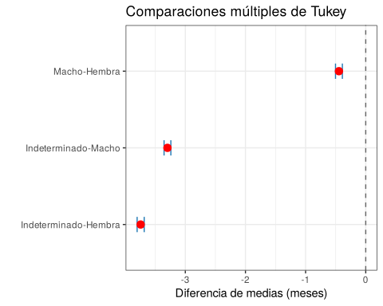
Figura 2.1: Intervalos de confianza de Tukey para las diferencias de edad

2.4 Kruskal-Wallis de la edad según el sexo
Como no se cumplen los supuestos del ANOVA, la prueba adecuada para comparar los tres grupos es la de Kruskal-Wallis. Las hipótesis son:
- $H_{0}$: la edad tiene la misma distribución en los tres grupos (hembra, macho e indeterminado).
- $H_{A}$: al menos un grupo tiene una distribución de edad distinta.
Estadístico de Kruskal-Wallis
Se ordenan todas las observaciones de menor a mayor, se les asignan rangos y se calcula
$$H=\frac{12}{N\left(N+1\right)}\sum_{i=1}^{k}{\frac{R_{i}^{2}}{n_{i}}}−3\left(N+1\right)$$
donde $N$ es el número total de observaciones, $k$ el número de grupos, $R_{i}$ la suma de rangos del grupo $i$ y $n_{i}$ el tamaño del grupo $i$. El estadístico $H$ se compara con una distribución $χ^{2}$ con $k−1$ grados de libertad.

2.4.1 Cálculo paso a paso
# rangos de todas las observaciones (los empates reciben el rango promedio)
rangos <- rank(df$edad)
# suma de rangos y tamaño de cada grupo
R_i <- tapply(rangos, df$sexo, sum)
n_i <- tapply(rangos, df$sexo, length)
data.frame(sexo = names(R_i),
n_i = as.numeric(n_i),
R_i = as.numeric(R_i),
rango_promedio = as.numeric(R_i / n_i))
## sexo n_i R_i rango_promedio
## 1 Hembra 23010 1095645970 47616.08
## 2 Macho 27084 1206981974 44564.39
## 3 Indeterminado 23957 439184382 18332.19
Los indeterminados tienen un rango promedio mucho menor que los otros dos grupos, lo que indica que sus edades tienden a ubicarse en la parte baja del ordenamiento. Calculemos el estadístico $H$:
H <- 12 / (N * (N + 1)) * sum(R_i^2 / n_i) - 3 * (N + 1)
H
## [1] 27335.9
Como la edad tiene muchos valores repetidos, el estadístico se corrige por empates dividiéndolo entre $C=1−\frac{∑\left(t^{3}−t\right)}{N^{3}−N}$, donde $t$ es el número de observaciones empatadas en cada valor. Esta es la corrección que aplica la función kruskal.test():
t_empates <- table(df$edad)
C <- 1 - sum(t_empates^3 - t_empates) / (N^3 - N)
H_corregido <- H / C
chi_critico <- qchisq(1 - alpha, df = k - 1)
p_H <- pchisq(H_corregido, df = k - 1, lower.tail = FALSE)
data.frame(H, C, H_corregido, chi_critico, p_valor = p_H,
decision = ifelse(H_corregido > chi_critico, "Se rechaza H_0", "No se rechaza H_0"))
## H C H_corregido chi_critico p_valor decision
## 1 27335.9 0.9860169 27723.56 5.991465 0 Se rechaza H_0

2.4.2 Prueba con la función kruskal.test()
kruskal.test(edad ~ sexo, data = df)
##
## Kruskal-Wallis rank sum test
##
## data: edad by sexo
## Kruskal-Wallis chi-squared = 27724, df = 2, p-value < 2.2e-16
La prueba de Kruskal-Wallis indica que existen diferencias estadísticamente significativas en la edad entre al menos dos de los grupos ($χ_{\left(2\right)}^{2}=27724, p\text{-valor}<0,001$). El valor coincide con el $H$ corregido por empates que se calculó a mano; sin la corrección el resultado sería $H=27335,9$, que lleva a la misma conclusión.
Para complementar, veamos el tamaño del efecto de la prueba con la función kruskal_effsize() del paquete rstatix, que calcula $η_{H}^{2}=\frac{H−k+1}{N−k}$:
df %>%
kruskal_effsize(edad ~ sexo)
## # A tibble: 1 × 5
## .y. n effsize method magnitude
## * <chr> <int> <dbl> <chr> <ord>
## 1 edad 74051 0.374 eta2[H] large
El tamaño del efecto es $η_{H}^{2}=0,374$, clasificado como grande. A diferencia de la comparación entre hembras y machos, aquí la diferencia sí es relevante en la práctica, y se debe principalmente al grupo de los indeterminados.

2.4.3 Comparaciones post-hoc
Apliquemos una prueba post-hoc para ver qué grupos son diferentes:
pairwise.wilcox.test(x = df$edad,
g = df$sexo,
exact = FALSE,
p.adjust.method = "bonferroni")
##
## Pairwise comparisons using Wilcoxon rank sum test with continuity correction
##
## data: df$edad and df$sexo
##
## Hembra Macho
## Macho <2e-16 -
## Indeterminado <2e-16 <2e-16
##
## P value adjustment method: bonferroni
Con base en el ajuste de Bonferroni, se encontraron diferencias estadísticamente significativas en los tres pares de grupos: hembra vs macho, hembra vs indeterminado y macho vs indeterminado ($p<0,001$ en todos los casos). Hagamos también el ajuste de Holm, que es menos conservador:
pairwise.wilcox.test(x = df$edad,
g = df$sexo,
exact = FALSE,
p.adjust.method = "holm")
##
## Pairwise comparisons using Wilcoxon rank sum test with continuity correction
##
## data: df$edad and df$sexo
##
## Hembra Macho
## Macho <2e-16 -
## Indeterminado <2e-16 <2e-16
##
## P value adjustment method: holm
Con el ajuste de Holm se llega a la misma conclusión. En resumen, la edad de los cangrejos es distinta en los tres grupos, pero la diferencia importante está en los indeterminados, que son claramente más jóvenes. Entre hembras y machos la diferencia es significativa solo por el tamaño de la muestra, ya que su magnitud es muy pequeña.

3 Tabla de contingencia
Las tablas de contingencia permiten estudiar la relación entre dos variables cualitativas a partir de sus frecuencias. En este capítulo se aplican las dos pruebas vistas en las notas de clase, ambas basadas en el estadístico $χ^{2}$:
- La prueba de homogeneidad, para comparar si la distribución de una variable categórica es la misma en varias poblaciones.
- La prueba de independencia, para evaluar si dos variables categóricas medidas en una misma población están asociadas.
En la base de cangrejos la única variable categórica es el sexo, así que primero es necesario construir otras variables categóricas a partir de las numéricas.
Carguemos los datos con la misma limpieza de los capítulos anteriores:
library(tidyverse)
df <- read.csv("datos/train.csv") %>%
select(-id) %>%
rename(
sexo = Sex,
largo = Length,
diametro = Diameter,
altura = Height,
peso = Weight,
peso_carne = Shucked.Weight,
peso_visceras = Viscera.Weight,
peso_caparazon = Shell.Weight,
edad = Age
) %>%
mutate(
altura = ifelse(altura == 0, NA, altura),
altura = ifelse(is.na(altura), mean(altura, na.rm = TRUE), altura),
sexo = factor(sexo,
levels = c("F", "M", "I"),
labels = c("Hembra", "Macho", "Indeterminado"))
)

3.1 Creación de las variables categóricas
Grupo de edad. Para clasificar a los cangrejos según su edad usamos los cuartiles de la variable edad:
quantile(df$edad, c(0.25, 0.75))
## 25% 75%
## 8 11
Con estos valores se definen tres grupos: Joven para los cangrejos de hasta $8$ meses (hasta el primer cuartil), Adulto para los que tienen entre $9$ y $11$ meses (entre el primer y el tercer cuartil) y Mayor para los de $12$ meses o más (por encima del tercer cuartil).
Grupo de tamaño. Para el tamaño usamos el largo del cangrejo dividido en terciles, de forma que cada grupo tenga aproximadamente la tercera parte de los datos:
quantile(df$largo, c(0, 1/3, 2/3, 1))
## 0% 33.33333% 66.66667% 100%
## 0.187500 1.250000 1.487500 2.012815
Así, los cangrejos con largo hasta $1,25$ pies son Pequeños, los que están entre $1,25$ y $1,4875$ pies son Medianos y los de más de $1,4875$ pies son Grandes. Creemos las dos variables:
df <- df %>%
mutate(
grupo_edad = cut(edad,
breaks = c(-Inf, 8, 11, Inf),
labels = c("Joven", "Adulto", "Mayor")),
grupo_tamano = cut(largo,
breaks = quantile(largo, c(0, 1/3, 2/3, 1)),
include.lowest = TRUE,
labels = c("Pequeño", "Mediano", "Grande"))
)
Veamos la frecuencia de cada grupo:
df %>%
count(grupo_edad, name = "Frecuencia") %>%
mutate(Porcentaje = round(Frecuencia / sum(Frecuencia) * 100, 2))
## grupo_edad Frecuencia Porcentaje
## 1 Joven 24176 32.65
## 2 Adulto 32699 44.16
## 3 Mayor 17176 23.19
df %>%
count(grupo_tamano, name = "Frecuencia") %>%
mutate(Porcentaje = round(Frecuencia / sum(Frecuencia) * 100, 2))
## grupo_tamano Frecuencia Porcentaje
## 1 Pequeño 25914 34.99
## 2 Mediano 23987 32.39
## 3 Grande 24150 32.61
El grupo Adulto es el más grande, con el $44,16\%$ de los cangrejos, mientras que los Jóvenes son el $32,65\%$ y los Mayores el $23,19\%$. Los grupos no quedan exactamente en $25\%$, $50\%$ y $25\%$ porque la edad solo toma valores enteros y hay muchos cangrejos con la misma edad justo en los puntos de corte. Por la misma razón, los grupos de tamaño tampoco tienen exactamente un tercio cada uno ($34,99\%$, $32,39\%$ y $32,61\%$), aunque están bastante balanceados.

3.2 Prueba de homogeneidad
Se quiere saber si la distribución de los grupos de edad es la misma en las hembras, los machos y los indeterminados. En este caso, cada sexo se considera una población distinta ($I=3$) y el grupo de edad es la variable categórica común ($J=3$). Si $p_{ij}$ es la proporción de cangrejos de la población $i$ que caen en el grupo de edad $j$, las hipótesis son:
$$H_{0}:p_{1j}=p_{2j}=p_{3j}, \text{para cada }j=1,2,3$$
$$H_{1}:\text{al menos una de las proporciones es diferente}$$
Teorema (prueba de homogeneidad)
Bajo $H_{0}$, el número esperado en cada celda es
$${\hat{E}}_{ij}=\frac{R_{i}C_{j}}{n},$$
donde $R_{i}$ y $C_{j}$ son los totales de la fila $i$ y la columna $j$. Si todos los ${\hat{E}}_{ij}≥5$, se rechaza $H_{0}$ cuando
$$χ^{2}=\sum_{i=1}^{I}{\sum_{j=1}^{J}{\frac{{\left(O_{ij}−{\hat{E}}_{ij}\right)}^{2}}{{\hat{E}}_{ij}}}}>χ_{α}^{2},$$
donde $χ_{α}^{2}$ es el valor crítico de la distribución chi-cuadrado con $\left(I−1\right)\left(J−1\right)$ grados de libertad.

3.2.1 Solución paso a paso
Construyamos la tabla de contingencia con las frecuencias observadas:
observados <- table(Sexo = df$sexo, Edad = df$grupo_edad)
observados
## Edad
## Sexo Joven Adulto Mayor
## Hembra 2242 12562 8206
## Macho 3885 15314 7885
## Indeterminado 18049 4823 1085
Calculemos los totales por fila, columna y el total general:
fila_totales <- rowSums(observados)
col_totales <- colSums(observados)
total_general <- sum(observados)
fila_totales
## Hembra Macho Indeterminado
## 23010 27084 23957
col_totales
## Joven Adulto Mayor
## 24176 32699 17176
total_general
## [1] 74051
Ahora, hallemos las frecuencias esperadas bajo $H_{0}$:
esperados <- outer(fila_totales, col_totales, FUN = function(f, c) f * c / total_general)
dimnames(esperados) <- dimnames(observados)
round(esperados, 2)
## Edad
## Sexo Joven Adulto Mayor
## Hembra 7512.25 10160.62 5337.13
## Macho 8842.32 11959.59 6282.09
## Indeterminado 7821.43 10578.79 5556.78
Verifiquemos que todas las frecuencias esperadas son mayores o iguales a $5$:
all(esperados >= 5)
## [1] TRUE
La condición se cumple, pues la frecuencia esperada más pequeña es de $5337,13$. Seguido calculemos el estadístico $χ^{2}$:
chi_cuadrado <- sum((observados - esperados)^2 / esperados)
chi_cuadrado
## [1] 30040.34
Determinemos los grados de libertad:
gl <- (nrow(observados) - 1) * (ncol(observados) - 1)
gl
## [1] 4
Ahora, el valor crítico y la decisión al $5\%$:
alfa <- 0.05
valor_critico <- qchisq(1 - alfa, gl)
valor_critico
## [1] 9.487729
rechaza_H0 <- chi_cuadrado > valor_critico
rechaza_H0
## [1] TRUE
Concluimos que
if (rechaza_H0) {
conclusion <- "Se rechaza H0: la distribución de los grupos de edad no es la misma en los tres sexos."
} else {
conclusion <- "No se rechaza H0: no hay evidencia suficiente para afirmar que la distribución de los grupos de edad cambia según el sexo."
}
conclusion
## [1] "Se rechaza H0: la distribución de los grupos de edad no es la misma en los tres sexos."
Si calculamos el p-valor
valor_p <- pchisq(chi_cuadrado, gl, lower.tail = FALSE)
valor_p
## [1] 0
El p-valor es tan pequeño que R lo muestra como cero.

3.2.2 Prueba con la función chisq.test()
prueba_homogeneidad <- chisq.test(observados)
prueba_homogeneidad
##
## Pearson's Chi-squared test
##
## data: observados
## X-squared = 30040, df = 4, p-value < 2.2e-16
La prueba chi-cuadrado indica que, con una confianza del $95\%$, la distribución de los grupos de edad no es homogénea entre hembras, machos e indeterminados ($χ_{\left(4\right)}^{2}=30040, p\text{-valor}<0,001$). El resultado coincide con el cálculo manual.
Para ver en qué consiste la diferencia, revisemos las proporciones de cada grupo de edad dentro de cada sexo:
round(prop.table(observados, margin = 1) * 100, 2)
## Edad
## Sexo Joven Adulto Mayor
## Hembra 9.74 54.59 35.66
## Macho 14.34 56.54 29.11
## Indeterminado 75.34 20.13 4.53
as.data.frame(observados) %>%
group_by(Sexo) %>%
mutate(Porcentaje = Freq / sum(Freq) * 100) %>%
ggplot(aes(x = Sexo, y = Porcentaje, fill = Edad)) +
geom_col(width = 0.6) +
geom_text(aes(label = paste0(round(Porcentaje, 1), "%")),
position = position_stack(vjust = 0.5), size = 3.5) +
scale_fill_brewer(palette = "Set2") +
labs(
title = "Grupos de edad según el sexo",
x = "Sexo",
y = "Porcentaje",
fill = "Grupo de edad"
) +
theme_bw()
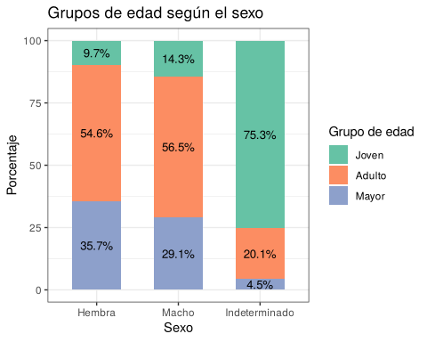
Figura 3.1: Distribución de los grupos de edad según el sexo
Las hembras y los machos tienen una distribución parecida: en ambos predominan los adultos ($54,59\%$ y $56,54\%$), seguidos por los mayores ($35,66\%$ y $29,11\%$), y los jóvenes son pocos ($9,74\%$ y $14,34\%$). En cambio, en los indeterminados el $75,34\%$ son jóvenes y solo el $4,53\%$ son mayores. Esta es la principal fuente de la falta de homogeneidad.
Los residuales de la prueba, que se calculan como $\frac{O_{ij}−{\hat{E}}_{ij}}{\sqrt{{\hat{E}}_{ij}}}$, muestran qué celdas aportan más al estadístico $χ^{2}$:
round(prueba_homogeneidad$residuals, 2)
## Edad
## Sexo Joven Adulto Mayor
## Hembra -60.81 23.82 39.27
## Macho -52.72 30.67 20.22
## Indeterminado 115.65 -55.96 -59.99
El residual más grande es el de los indeterminados jóvenes ($115,65$), lo que quiere decir que hay muchos más cangrejos en esa celda de los que se esperarían si la distribución fuera la misma en los tres sexos. Por el contrario, las hembras y los machos jóvenes tienen residuales negativos, es decir, hay menos de los esperados. Este resultado es consistente con lo encontrado en el capítulo 2, donde los indeterminados resultaron ser el grupo más joven.

3.3 Prueba de independencia
Ahora se quiere saber si el grupo de edad de un cangrejo está asociado con su tamaño. En este caso se tiene una sola población (todos los cangrejos de la base) y cada uno se clasifica según dos atributos: el grupo de edad ($A$, con $I=3$ categorías) y el grupo de tamaño ($B$, con $J=3$ categorías). Las hipótesis son:
$$H_{0}:p_{ij}=p_{i⋅} p_{⋅j} \text{para todo }i,j \text{(el grupo de edad y el tamaño son independientes)}$$
$$H_{1}:\text{el grupo de edad y el tamaño no son independientes}$$
Teorema (prueba de independencia)
Bajo $H_{0}$, el número esperado de observaciones en cada celda es
$${\hat{E}}_{ij}=n {\hat{p}}_{i⋅} {\hat{p}}_{⋅j}=n⋅\frac{R_{i}}{n}⋅\frac{C_{j}}{n}=\frac{R_{i}C_{j}}{n}.$$
Si todos los ${\hat{E}}_{ij}≥5$, se rechaza $H_{0}$ al nivel $α$ cuando $χ^{2}>χ_{α}^{2}$, con $\left(I−1\right)\left(J−1\right)$ grados de libertad.

3.3.1 Solución paso a paso
Construyamos la tabla de contingencia:
observados2 <- table(Edad = df$grupo_edad, Tamano = df$grupo_tamano)
observados2
## Tamano
## Edad Pequeño Mediano Grande
## Joven 19166 4239 771
## Adulto 4996 13548 14155
## Mayor 1752 6200 9224
Hallemos los totales y los valores esperados:
fila_totales2 <- rowSums(observados2)
col_totales2 <- colSums(observados2)
n <- sum(observados2)
esperados2 <- outer(fila_totales2, col_totales2) / n
round(esperados2, 2)
## Pequeño Mediano Grande
## Joven 8460.34 7831.22 7884.44
## Adulto 11442.95 10592.04 10664.01
## Mayor 6010.71 5563.74 5601.55
all(esperados2 >= 5)
## [1] TRUE
Todas las frecuencias esperadas son mayores a $5$ (la menor es $5563,74$). Calculemos el estadístico chi-cuadrado y los grados de libertad:
chi_cuadrado2 <- sum((observados2 - esperados2)^2 / esperados2)
chi_cuadrado2
## [1] 32645.15
gl2 <- (nrow(observados2) - 1) * (ncol(observados2) - 1)
gl2
## [1] 4
Ahora, el valor crítico y la decisión al $5\%$:
valor_critico2 <- qchisq(1 - alfa, gl2)
valor_critico2
## [1] 9.487729
rechaza_H0_2 <- chi_cuadrado2 > valor_critico2
rechaza_H0_2
## [1] TRUE
Si calculamos el p-valor
valor_p2 <- pchisq(chi_cuadrado2, gl2, lower.tail = FALSE)
valor_p2
## [1] 0

3.3.2 Prueba con la función chisq.test()
prueba_independencia <- chisq.test(observados2)
prueba_independencia
##
## Pearson's Chi-squared test
##
## data: observados2
## X-squared = 32645, df = 4, p-value < 2.2e-16
La prueba chi-cuadrado nos indica que el grupo de edad y el grupo de tamaño no son independientes ($χ_{\left(4\right)}^{2}=32645, p\text{-valor}<0,001$). Es decir, el tamaño de un cangrejo está asociado con su grupo de edad.
Veamos las proporciones de cada tamaño dentro de cada grupo de edad:
round(prop.table(observados2, margin = 1) * 100, 2)
## Tamano
## Edad Pequeño Mediano Grande
## Joven 79.28 17.53 3.19
## Adulto 15.28 41.43 43.29
## Mayor 10.20 36.10 53.70
as.data.frame(observados2) %>%
group_by(Edad) %>%
mutate(Porcentaje = Freq / sum(Freq) * 100) %>%
ggplot(aes(x = Edad, y = Porcentaje, fill = Tamano)) +
geom_col(width = 0.6) +
geom_text(aes(label = paste0(round(Porcentaje, 1), "%")),
position = position_stack(vjust = 0.5), size = 3.5) +
scale_fill_brewer(palette = "Blues") +
labs(
title = "Grupos de tamaño según el grupo de edad",
x = "Grupo de edad",
y = "Porcentaje",
fill = "Tamaño"
) +
theme_bw()
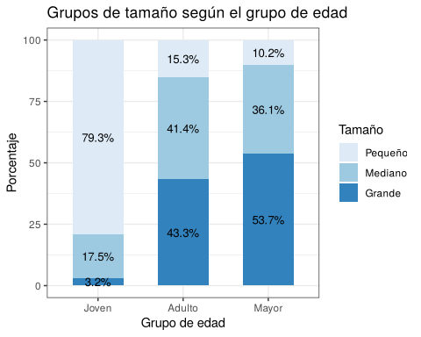
Figura 3.2: Distribución del tamaño según el grupo de edad
round(prueba_independencia$residuals, 2)
## Tamano
## Edad Pequeño Mediano Grande
## Joven 116.39 -40.59 -80.11
## Adulto -60.27 28.72 33.81
## Mayor -54.93 8.53 48.40
La asociación es clara: el $79,28\%$ de los cangrejos jóvenes son pequeños y apenas el $3,19\%$ son grandes. En los adultos los tamaños mediano y grande se reparten casi por igual ($41,43\%$ y $43,29\%$), y en los mayores predominan los grandes ($53,70\%$). Los residuales confirman este patrón, con valores positivos muy altos en las celdas Joven-Pequeño ($116,39$) y Mayor-Grande ($48,40$), y negativos en Joven-Grande ($−80,11$) y Mayor-Pequeño ($−54,93$).
Sin embargo, también se observa que entre los mayores hay un $10,20\%$ de cangrejos pequeños y un $36,10\%$ de medianos, lo que muestra que el tamaño por sí solo no determina la edad. Esto coincide con lo visto en los diagramas de dispersión del capítulo 1, donde cangrejos del mismo largo podían tener edades muy distintas.

4 Correlación lineal
En el análisis exploratorio se vio que la edad de los cangrejos aumenta a medida que aumentan sus medidas físicas. En este capítulo se cuantifica la intensidad y la dirección de esas relaciones con los coeficientes de correlación de Pearson, Spearman y Kendall, y se verifica si son estadísticamente significativas.
Para interpretar los coeficientes se usa la escala de las notas de clase:
Rango de valores | Interpretación
$−1,00$ a $−0,75$ | Correlación negativa muy fuerte
$−0,75$ a $−0,50$ | Correlación negativa moderada
$−0,50$ a $−0,25$ | Correlación negativa débil
$−0,25$ a $0,25$ | Sin correlación o muy débil
$0,25$ a $0,50$ | Correlación positiva débil
$0,50$ a $0,75$ | Correlación positiva moderada
$0,75$ a $1,00$ | Correlación positiva muy fuerte
Carguemos las librerías y los datos:
library(tidyverse)
library(nortest)
df <- read.csv("datos/train.csv") %>%
select(-id) %>%
rename(
sexo = Sex,
largo = Length,
diametro = Diameter,
altura = Height,
peso = Weight,
peso_carne = Shucked.Weight,
peso_visceras = Viscera.Weight,
peso_caparazon = Shell.Weight,
edad = Age
) %>%
mutate(
altura = ifelse(altura == 0, NA, altura),
altura = ifelse(is.na(altura), mean(altura, na.rm = TRUE), altura)
)

4.1 Correlación de Pearson
Para el análisis de Pearson se toma el peso del caparazón, que en el análisis exploratorio fue la variable con la relación más clara con la edad. Las preguntas a resolver son:
- Realizar un diagrama de dispersión entre la edad y el peso del caparazón.
- Verificar si las dos variables presentan un comportamiento normal.
- Calcular el coeficiente de correlación de Pearson.
- Determinar si la correlación es estadísticamente significativa.
- Calcular el intervalo de confianza para el coeficiente de correlación.
1. Diagrama de dispersión
df %>%
ggplot(aes(x = peso_caparazon, y = edad)) +
geom_point(color = "blue", alpha = 0.1, size = 0.8) +
labs(
title = "Relación entre la edad y el peso del caparazón",
x = "Peso del caparazón (onzas)",
y = "Edad (meses)"
) +
theme_bw()
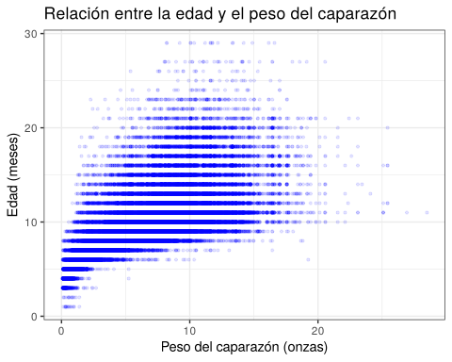
Figura 4.1: Relación entre la edad y el peso del caparazón
El diagrama muestra una relación positiva: los cangrejos con caparazón más pesado tienden a ser mayores. La tendencia es aproximadamente lineal para pesos bajos y medios, pero la dispersión de la edad aumenta a medida que aumenta el peso, lo que indica que no hay homocedasticidad.
2. Normalidad
Como la muestra tiene más de $5.000$ datos, usamos las pruebas de Kolmogorov-Smirnov y Lilliefors:
ks.test(scale(df$peso_caparazon), "pnorm")
##
## Asymptotic one-sample Kolmogorov-Smirnov test
##
## data: scale(df$peso_caparazon)
## D = 0.03897, p-value < 2.2e-16
## alternative hypothesis: two-sided
lillie.test(df$peso_caparazon)
##
## Lilliefors (Kolmogorov-Smirnov) normality test
##
## data: df$peso_caparazon
## D = 0.03897, p-value < 2.2e-16
ks.test(scale(df$edad), "pnorm")
##
## Asymptotic one-sample Kolmogorov-Smirnov test
##
## data: scale(df$edad)
## D = 0.1459, p-value < 2.2e-16
## alternative hypothesis: two-sided
lillie.test(df$edad)
##
## Lilliefors (Kolmogorov-Smirnov) normality test
##
## data: df$edad
## D = 0.1459, p-value < 2.2e-16
Con una confianza del $95\%$, se observa que ni el peso del caparazón ($D=0,0390, p\text{-valor}<0,001$) ni la edad ($D=0,1459, p\text{-valor}<0,001$) provienen de una distribución normal. Por lo tanto, los supuestos de la correlación de Pearson no se cumplen del todo. De todas formas, se hace el cálculo completo para comparar después con los coeficientes no paramétricos.
3. Coeficiente de correlación de Pearson paso a paso
El estimador muestral es:
$$r=\frac{\sum_{i=1}^{n}{\left(x_{i}−\overset{‾}{x}\right)}\left(y_{i}−\overset{‾}{y}\right)}{\sqrt{\sum_{i=1}^{n}{{\left(x_{i}−\overset{‾}{x}\right)}^{2}}\sum_{i=1}^{n}{{\left(y_{i}−\overset{‾}{y}\right)}^{2}}}}=\frac{S_{xy}}{\sqrt{S_{xx}S_{yy}}}$$
# 1) Vectores y tamaño muestral
x <- df$peso_caparazon
y <- df$edad
n <- length(x)
# 2) promedios
xbar <- sum(x) / n
ybar <- sum(y) / n
# 3) desviaciones
xc <- x - xbar
yc <- y - ybar
Sxy <- sum(xc * yc) # sumatoria de productos centrados
Sxx <- sum(xc^2) # sumatoria de cuadrados centrados de x
Syy <- sum(yc^2) # sumatoria de cuadrados centrados de y
# 4) Coeficiente de correlación de Pearson
r <- Sxy / sqrt(Sxx * Syy)
# 5) Resultados obtenidos y r
data.frame(
n = n,
prom_peso_caparazon = xbar,
prom_edad = ybar,
Sxy = Sxy,
Sxx = Sxx,
Syy = Syy,
r_pearson = r
)
## n prom_peso_caparazon prom_edad Sxy Sxx Syy r_pearson
## 1 74051 6.72387 9.967806 559153.7 951373.9 746559.2 0.6634733
Usando la función cor() tenemos
cor(x, y, method = "pearson")
## [1] 0.6634733
4. Significancia de la correlación
Para $H_{0}:ρ=0$ vs $H_{1}:ρ≠0$, el estadístico de prueba es $t_{0}=\frac{r\sqrt{n−2}}{\sqrt{1−r^{2}}}$ y se rechaza $H_{0}$ si $\left|t_{0}\right|>t_{α/2, n−2}$.
# 6) Estadístico t para H0: rho = 0
gl <- n - 2
t_0 <- r * sqrt(gl) / sqrt(1 - r^2)
t_0
## [1] 241.3045
# 7) Valor crítico t_(α/2, gl) para α = 0.05 (bilateral)
alpha <- 0.05
t_tab <- qt(1 - alpha/2, df = gl)
t_tab
## [1] 1.959996
if (abs(t_0) > t_tab) {
decision <- "Rechazar H0: la correlación es significativa"
} else {
decision <- "No rechazar H0: no hay evidencia suficiente de correlación"
}
decision
## [1] "Rechazar H0: la correlación es significativa"
# p-valor (bilateral) desde la t de Student
p_valor <- 2 * pt(-abs(t_0), df = gl)
p_valor
## [1] 0
5. Intervalo de confianza
Usando la transformación $Z$ de Fisher, un intervalo de confianza del $95\%$ para $ρ$ es:
$$tanh\left(arctanh\left(r\right)−\frac{Z_{1−α/2}}{\sqrt{n−3}}\right)≤ρ≤tanh\left(arctanh\left(r\right)+\frac{Z_{1−α/2}}{\sqrt{n−3}}\right)$$
# 8) Intervalo de confianza del 95% vía Fisher z
z0 <- atanh(r)
# Error estándar de z
se_z <- 1 / sqrt(n - 3)
# Valor crítico z_(1-α/2)
z_tab <- qnorm(1 - alpha / 2)
# Intervalo en la escala z
ci_z <- c(z0 - z_tab * se_z, z0 + z_tab * se_z)
# límite inferior y superior del IC para rho
ci_r <- tanh(ci_z)
ci_r
## [1] 0.6594219 0.6674861
Usando la función cor.test() nos queda:
cor.test(x, y, method = "pearson")
##
## Pearson's product-moment correlation
##
## data: x and y
## t = 241.3, df = 74049, p-value < 2.2e-16
## alternative hypothesis: true correlation is not equal to 0
## 95 percent confidence interval:
## 0.6594219 0.6674861
## sample estimates:
## cor
## 0.6634733
El análisis de correlación de Pearson entre el peso del caparazón (onzas) y la edad (meses) mostró un coeficiente $r=0,6635 \left(IC_{95\%}=\left(0,6594; 0,6675\right)\right)$, lo que indica una correlación positiva moderada: a mayor peso del caparazón, mayor es la edad del cangrejo. La prueba de significancia ($t_{\left(74049\right)}=241,30, p\text{-valor}<0,001$) permitió rechazar la hipótesis nula de ausencia de correlación. El intervalo de confianza es muy estrecho por el gran tamaño de la muestra. Además, $r^{2}=0,44$, es decir, alrededor del $44\%$ de la variabilidad de la edad se asocia linealmente con el peso del caparazón.

4.1.1 Contraste para $ρ=ρ_{0}≠0$
Con un tamaño de muestra tan grande, rechazar $ρ=0$ no dice mucho. Resulta más informativo contrastar si la correlación supera un valor de referencia. Probemos si la correlación poblacional es igual a $0,6$:
$$H_{0}:ρ=0,6 \text{vs} H_{1}:ρ≠0,6$$
El estadístico de prueba es $Z_{0}=\left[arctanh\left(r\right)−arctanh\left(ρ_{0}\right)\right]\sqrt{n−3}$ y se rechaza $H_{0}$ si $\left|Z_{0}\right|>Z_{α/2}$:
rho_0 <- 0.6
Z_0 <- (atanh(r) - atanh(rho_0)) * sqrt(n - 3)
Z_0
## [1] 28.80244
z_tab
## [1] 1.959964
p_valor_Z <- 2 * pnorm(-abs(Z_0))
p_valor_Z
## [1] 1.999073e-182
ifelse(abs(Z_0) > z_tab, "Se rechaza H0", "No se rechaza H0")
## [1] "Se rechaza H0"
Como $\left|Z_{0}\right|=28,80>1,96$, se rechaza la hipótesis nula ($p\text{-valor}<0,001$). La correlación entre el peso del caparazón y la edad es significativamente distinta de $0,6$, y como $r=0,6635$ y el intervalo de confianza está completamente por encima de $0,6$, se puede afirmar que la correlación es mayor a ese valor.

4.2 Correlación de Spearman
Como las variables no tienen comportamiento normal y la relación no es completamente lineal, el coeficiente de Spearman es más adecuado para estos datos. Este coeficiente mide la relación monótona entre las variables usando sus rangos. Las hipótesis son:
$$H_{0}:ρ_{S}=0 \text{vs} H_{1}:ρ_{S}≠0$$
Como hay muchos empates, $ρ_{S}$ se calcula como el coeficiente de Pearson aplicado a los rangos. Hagámoslo paso a paso:
# rangos (los empates reciben el rango promedio)
rx <- rank(x)
ry <- rank(y)
rho_s <- sum((rx - mean(rx)) * (ry - mean(ry))) /
sqrt(sum((rx - mean(rx))^2) * sum((ry - mean(ry))^2))
rho_s
## [1] 0.736481
# estadístico t aproximado para n > 10
t_s <- rho_s * sqrt((n - 2) / (1 - rho_s^2))
t_s
## [1] 296.2649
2 * pt(-abs(t_s), df = n - 2)
## [1] 0
Veamos el coeficiente de correlación y su significancia con cor.test():
cor.test(x, y, method = "spearman", exact = FALSE)
##
## Spearman's rank correlation rho
##
## data: x and y
## S = 1.7834e+13, p-value < 2.2e-16
## alternative hypothesis: true rho is not equal to 0
## sample estimates:
## rho
## 0.736481
El análisis de correlación de Spearman entre el peso del caparazón y la edad mostró un coeficiente $ρ_{S}=0,7365$, que corresponde a una correlación positiva moderada, muy cerca del límite de una correlación muy fuerte. La prueba de significancia ($S=1,7834×{10}^{13}, p\text{-valor}<0,001$) permite rechazar la hipótesis nula de ausencia de correlación. El valor de Spearman es mayor que el de Pearson ($0,6635$), lo que confirma que la relación es monótona pero no del todo lineal, tal como se veía en el diagrama de dispersión.

4.2.1 Correlación de la edad con todas las medidas
Calculemos los coeficientes de Pearson y Spearman entre la edad y cada una de las medidas físicas:
variables <- c("largo", "diametro", "altura", "peso",
"peso_carne", "peso_visceras", "peso_caparazon")
tabla_cor <- map_dfr(variables, function(v) {
pearson <- cor.test(df[[v]], df$edad, method = "pearson")
spearman <- cor.test(df[[v]], df$edad, method = "spearman", exact = FALSE)
tibble(
variable = v,
r_pearson = unname(pearson$estimate),
p_pearson = pearson$p.value,
rho_spearman = unname(spearman$estimate),
p_spearman = spearman$p.value
)
}) %>%
arrange(desc(rho_spearman))
tabla_cor
## # A tibble: 7 × 5
## variable r_pearson p_pearson rho_spearman p_spearman
## <chr> <dbl> <dbl> <dbl> <dbl>
## 1 peso_caparazon 0.663 0 0.736 0
## 2 altura 0.637 0 0.704 0
## 3 peso 0.601 0 0.690 0
## 4 diametro 0.621 0 0.679 0
## 5 peso_visceras 0.577 0 0.677 0
## 6 largo 0.613 0 0.669 0
## 7 peso_carne 0.503 0 0.613 0
tabla_cor %>%
pivot_longer(c(r_pearson, rho_spearman),
names_to = "coeficiente", values_to = "valor") %>%
mutate(coeficiente = ifelse(coeficiente == "r_pearson", "Pearson", "Spearman")) %>%
ggplot(aes(x = reorder(variable, valor, FUN = max), y = valor, fill = coeficiente)) +
geom_col(position = position_dodge(width = 0.7), width = 0.6) +
geom_text(aes(label = round(valor, 3)),
position = position_dodge(width = 0.7), hjust = -0.1, size = 3.2) +
coord_flip() +
scale_y_continuous(limits = c(0, 0.85)) +
scale_fill_brewer(palette = "Set1") +
labs(
title = "Correlación de cada medida con la edad",
x = "",
y = "Coeficiente de correlación",
fill = "Coeficiente"
) +
theme_bw()
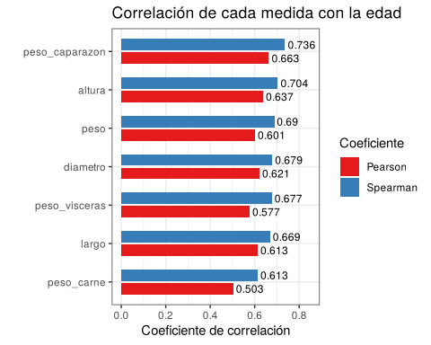
Figura 4.2: Coeficientes de Pearson y Spearman entre la edad y cada medida
Todas las correlaciones son positivas y significativas ($p\text{-valor}<0,001$ en todos los casos). Según Spearman, las variables más relacionadas con la edad son el peso del caparazón ($0,736$) y la altura ($0,704$), seguidas del peso total ($0,690$), el diámetro ($0,679$), el peso de las vísceras ($0,677$) y el largo ($0,669$). La variable con menor relación es el peso de la carne ($0,613$). Todas se ubican en el rango de correlación positiva moderada.
En todas las variables el coeficiente de Spearman es mayor que el de Pearson. La diferencia es más marcada en los pesos (por ejemplo, en el peso de las vísceras pasa de $0,577$ a $0,677$), lo que indica que la relación de los pesos con la edad se aleja más de una línea recta. En la altura, la diferencia también se debe en parte a los valores extremos, que afectan a Pearson pero no a Spearman, porque este trabaja con rangos.

4.3 Correlación de Kendall
El coeficiente de Kendall ($τ$) evalúa la concordancia entre todos los pares posibles de observaciones:
$$τ=\frac{n_{c}−n_{d}}{\frac{1}{2}n\left(n−1\right)}$$
donde $n_{c}$ es el número de pares concordantes y $n_{d}$ el de pares discordantes. Es más robusto que Spearman cuando hay empates, lo que lo hace apropiado para la edad. Las hipótesis son:
$$H_{0}:τ=0 \text{vs} H_{1}:τ≠0$$
Con $74.051$ observaciones hay más de $2.700$ millones de pares posibles, por lo que el siguiente cálculo puede tardar uno o dos minutos:
kendall <- cor.test(x, y, method = "kendall")
kendall
##
## Kendall's rank correlation tau
##
## data: x and y
## z = 225.27, p-value < 2.2e-16
## alternative hypothesis: true tau is not equal to 0
## sample estimates:
## tau
## 0.5816657
El coeficiente de Kendall entre el peso del caparazón y la edad es $τ=0,5817$, que indica una correlación positiva moderada y significativa ($z=225,27, p\text{-valor}<0,001$). Este valor quiere decir que, si se toman dos cangrejos al azar, es bastante más probable que el de mayor peso de caparazón sea también el de mayor edad que lo contrario. La función cor.test() calcula la versión $τ_{b}$, que ajusta el denominador por los empates.
El valor de Kendall es menor que el de Spearman, lo cual es habitual porque los dos coeficientes están en escalas diferentes. En conjunto, los tres coeficientes coinciden en que existe una relación positiva, moderada y significativa entre el peso del caparazón y la edad:
tibble(
coeficiente = c("Pearson", "Spearman", "Kendall"),
valor = c(cor(x, y, method = "pearson"),
cor(x, y, method = "spearman"),
unname(kendall$estimate))
)
## # A tibble: 3 × 2
## coeficiente valor
## <chr> <dbl>
## 1 Pearson 0.663
## 2 Spearman 0.736
## 3 Kendall 0.582

4.4 Correlación entre las variables independientes
Por último, revisemos la correlación de Spearman entre las medidas físicas:
matriz_cor <- df %>%
select(all_of(variables)) %>%
cor(method = "spearman")
round(matriz_cor, 3)
## largo diametro altura peso peso_carne peso_visceras
## largo 1.000 0.984 0.908 0.977 0.960 0.958
## diametro 0.984 1.000 0.912 0.977 0.956 0.957
## altura 0.908 0.912 1.000 0.926 0.890 0.910
## peso 0.977 0.977 0.926 1.000 0.975 0.975
## peso_carne 0.960 0.956 0.890 0.975 1.000 0.950
## peso_visceras 0.958 0.957 0.910 0.975 0.950 1.000
## peso_caparazon 0.954 0.959 0.930 0.972 0.926 0.947
## peso_caparazon
## largo 0.954
## diametro 0.959
## altura 0.930
## peso 0.972
## peso_carne 0.926
## peso_visceras 0.947
## peso_caparazon 1.000
as.data.frame(matriz_cor) %>%
rownames_to_column("var1") %>%
pivot_longer(-var1, names_to = "var2", values_to = "rho") %>%
ggplot(aes(x = var1, y = var2, fill = rho)) +
geom_tile(color = "white") +
geom_text(aes(label = round(rho, 2)), size = 3.5) +
scale_fill_gradient(low = "#deebf7", high = "#08519c", limits = c(0.85, 1)) +
labs(
title = "Correlación de Spearman entre las medidas físicas",
x = "",
y = "",
fill = "rho"
) +
theme_bw() +
theme(axis.text.x = element_text(angle = 45, hjust = 1))
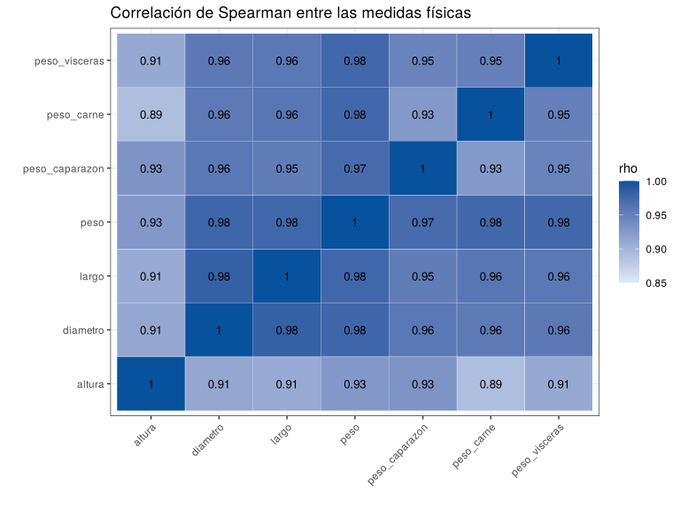
Figura 4.3: Matriz de correlación de Spearman entre las medidas físicas
Todas las medidas físicas tienen correlaciones de Spearman entre $0,89$ y $0,98$ entre sí, lo que corresponde a correlaciones positivas muy fuertes. Las más altas son las del largo con el diámetro ($0,984$) y las del peso total con el largo, el diámetro y los demás pesos (todas por encima de $0,97$). Esto quiere decir que estas variables aportan información muy parecida sobre el tamaño del cangrejo. Si en el futuro se construye un modelo de regresión para predecir la edad, no sería conveniente incluirlas todas al mismo tiempo, ya que podría presentarse un problema de multicolinealidad.

5 Conclusiones
A partir del análisis de la base Regression with a Crab Age Dataset se llegó a las siguientes conclusiones:
- Sobre los datos. La base tiene $74.051$ cangrejos, sin valores ausentes ni registros duplicados. Sin embargo, se encontraron $24$ cangrejos con altura igual a cero, que se trataron como valores ausentes y se reemplazaron por el promedio, y dos registros con una altura de $2,83$ pies que superan el largo máximo de la base y probablemente son errores de medición. La edad va de $1$ a $29$ meses, con un promedio de $9,97$ meses, solo toma valores enteros y tiene una asimetría positiva.
- Sobre la comparación entre hembras y machos. Las hembras son en promedio un poco mayores que los machos ($11,34$ frente a $10,90$ meses). La diferencia resultó significativa tanto con la prueba t de Welch como con la U de Mann-Whitney, pero su tamaño del efecto es trivial ($d=0,15$). La significancia se explica por el gran tamaño de las muestras más que por una diferencia importante en la práctica.
- Sobre la comparación de los tres grupos. El ANOVA y la prueba de Kruskal-Wallis mostraron que la edad difiere según el sexo. Como no se cumplen los supuestos de normalidad y homogeneidad de varianzas, la conclusión se apoya en Kruskal-Wallis, cuyo tamaño del efecto es grande ($η_{H}^{2}=0,374$). Las comparaciones múltiples indicaron que los tres grupos son distintos entre sí, pero la diferencia relevante está en los cangrejos indeterminados, que son en promedio entre $3,3$ y $3,7$ meses más jóvenes que los machos y las hembras.
- Sobre las tablas de contingencia. La distribución de los grupos de edad no es homogénea entre los sexos: el $75,34\%$ de los indeterminados son jóvenes, mientras que en hembras y machos predominan los adultos. Además, el grupo de edad y el grupo de tamaño no son independientes; la mayoría de los cangrejos jóvenes son pequeños y la mayoría de los mayores son grandes.
- Sobre la correlación. Todas las medidas físicas tienen una correlación positiva, moderada y significativa con la edad. El peso del caparazón es la variable más relacionada, con $r=0,663$ (Pearson), $ρ_{S}=0,736$ (Spearman) y $τ=0,582$ (Kendall), mientras que el peso de la carne es la menos relacionada. Como las variables no son normales y la relación no es del todo lineal, Spearman y Kendall son los coeficientes más adecuados para estos datos.
- Sobre las variables independientes. Las medidas físicas están muy correlacionadas entre sí (coeficientes de Spearman entre $0,89$ y $0,98$), por lo que aportan información muy parecida. Esto debe tenerse en cuenta si se construye un modelo de regresión para predecir la edad.
En general, el sexo (en especial la categoría indeterminado) y el peso del caparazón son las variables que mejor ayudan a diferenciar la edad de los cangrejos. Aun así, cangrejos con medidas parecidas pueden tener edades bastante distintas, por lo que ninguna variable por sí sola permite determinar la edad con precisión.
Por último, un aprendizaje importante del proyecto es que, cuando se trabaja con bases de datos tan grandes, el p-valor casi siempre es menor a $0,05$. Por eso no basta con decir que una diferencia o una correlación es significativa: también hay que revisar el tamaño del efecto o la magnitud del coeficiente para saber si el resultado tiene importancia práctica.

Referencias
de Oro Aguado, Carlos. 2026. Notas de métodos estadísticos. Universidad del Norte. https://cdeoroaguado.github.io/rbook_met_estad/.
Kaggle. 2023. «Regression with a Crab Age Dataset. Playground Series, Season 3, Episode 16». https://www.kaggle.com/competitions/playground-series-s3e16.

